Министерство науки и ВЫСШЕГО образования Российской Федерации
федеральное государственное автономное образовательное учреждение
высшего образования
«Санкт-Петербургский политехнический университет Петра Великого»
(ФГАОУ ВО «СПбПУ»)
Институт среднего профессионального образования

Утверждаю
Зам. директора по УМР
Е.Г.Конакина ___________
«___» ____ 2025 г.

ОТЧЕТ
по учебной практике

по профессиональному модулю ПМ.01 «Разработка программных модулей программного обеспечения для компьютерных систем»
УП.01.01 «Разработка программных модулей»
(код и наименование)

Специальность 09.02.07 «Информационные системы и программирование»
(код и наименование специальности)

Студент III курса 32919/7 группы
Клименко Александр Васильевич
(Фамилия, имя, отчество)
Место прохождения практики ФГАОУ ВО «СПбПУ» Институт среднего профессионального образования, Приморский пр, 63, СПб
(наименование и адрес организации)

Период прохождения практики

с «24» марта 2025 г. по «19» апреля 2025 г.

Руководитель(и) практики:

____________ Шаврова Л.С.
(подпись) (Ф.И.О.)

Итоговая оценка по практике __________

Санкт-Петербург
2025
Утверждаю
Зам. директора по УМР
Е.Г.Конакина ___________
«___» ____ 2025 г.

Задание на учебную практику

по профессиональному модулю ПМ.01 «Разработка программных модулей программного обеспечения для компьютерных систем»
УП.01.01 «Разработка программных модулей»
(код и наименование)

Специальность 09.02.07 «Информационные системы и программирование»
(код и наименование специальности)

Студент III курса 32919/7 группы
Клименко Александр Васильевич
(Фамилия, имя, отчество)
Место прохождения практики ФГАОУ ВО «СПбПУ» Институт среднего профессионального образования, Приморский пр, 63, СПб
(наименование и адрес организации)

Период прохождения практики

с «24» марта 2025 г. по «19» апреля 2025 г.

Виды работ, обязательные для выполнения
Разработка спецификаций отдельных компонент
Проектирование программного обеспечения на уровне модулей
Создание модулей
Отладка и тестирование модулей
Разработка технической документации с использованием инструментальных средств

Индивидуальное задание

ВАРИАНТ 20

Задание выдал «24» марта 2025 г. _______________ Шаврова Л.С.
_{(подпись)} _{(Ф.И.О.)}
Задание получил «24» марта 2025 г. ____________ Клименко А.В. _{(подпись)} _{(Ф.И.О.)}
Министерство науки и ВЫСШЕГО образования Российской Федерации
федеральное государственное автономное образовательное учреждение
высшего образования
«Санкт-Петербургский политехнический университет Петра Великого»
(ФГАОУ ВО «СПбПУ»)
Институт среднего профессионального образования

ДНЕВНИК
прохождения учебной практики

по профессиональному модулю ПМ.01 «Разработка программных модулей программного обеспечения для компьютерных систем»
УП.01.01 «Разработка программных модулей»
(код и наименование)

Специальность 09.02.07 «Информационные системы и программирование»
(код и наименование специальности)

Студент III курса 32919/7 группы
Клименко Александр Васильевич
(Фамилия, имя, отчество)
Место прохождения практики ФГАОУ ВО «СПбПУ» Институт среднего профессионального образования, Приморский пр, 63, СПб
(наименование и адрес организации)

Период прохождения практики

с «24» марта 2025 г. по «19» апреля 2025 г.

Руководитель(и) практики:

________________ Шаврова Л.С.
(подпись) (расшифровка подписи)

Итоговая оценка по практике ____________

Санкт-Петербург
2025
Содержание дневника
Дата | Виды выполненных работ и заданий по программе практики | Подпись руководителя практики
1 | 2 | 3
24.03 | Постановка задачи. Определение компонентов программного обеспечения. Выделение структурных единиц.
25.03 | Разработка спецификаций для структурных единиц. Составление алгоритмов структурных единиц.
26.03 | Конструирование пользовательского интерфейса с использованием стандартных визуальных компонентов, списков, переключателей. Настройка среды программирования.
27.03 | Конструирование пользовательского интерфейса с использованием таблиц.
28.03 | Конструирование пользовательского интерфейса с использованием текстовых редакторов, рисунков, диалоговых компонентов, меню.
29.03 | Организация ввода-вывода данных. Проверка корректности входных данных. Настройка пользовательского интерфейса для защиты от некорректного ввода.
31.03 | Создание процедур обработки событий. Пример создания функции по обработке простых данных. Работа с отладчиком.
01.04 | Вызов собственной функции. Тестирование функции с помощью юнит-тестов.
02.04 | Разработка спецификаций иерархии классов.
03.04 | Работа с графикой. Организация межмодульного взаимодействия.
04.04 | Использованием диалоговых компонентов по работе с файлами. Разработка и отладка программ обработки текстовых файлов, XML-файлов.
05.04 | Создание простого графического редактора. Модульное тестирование.
07.04 | Разработка игры с элементами графики, реализация основных функций.
08.04 | Разработка игры с элементами графики, реализация сервисных функций. Работа с параметрами проекта.
09.04 | Функциональное моделирование информационной системы. Моделирование данных.
10.04 | Функциональное моделирование информационной системы. Моделирование поведения.
11.04 | Разработка ER-диаграмм и схемы БД. Создание базы данных в СУБД SQL Server.
12.04 | Разработка ER-диаграмм и схемы БД. Создание базы данных в СУБД SQL Server.
14.04 | Разработка клиентского приложения по работе с базой данной.
15.04 | Разработка клиентского приложения по работе с базой данной.
16.04 | Разработка системы тестов. Отладка и тестирование программы на уровне модуля.
17.04 | Тестирование программного модуля по определенному сценарию. Тестирование на основе потока управления, потока данных.
19.04 | Виды программных документов. Инструментальные средства подготовки программных документов.
19.04 | Документирование программного обеспечения в соответствии с Единой системой программной документации, с использованием инструментальных средств.

СОДЕРЖАНИЕ
ВВЕДЕНИЕ 9
1 Вычисление функции с помощью разложения в ряд 10
1.1 Цель работы 10
1.2 Краткое условие задачи 10
1.3 Формула 10
1.4 Математическая формулировка задачи: 10
1.5 Алгоритм основного метода расчёта суммы ряда 11
1.6 Внешний вид формы с подписанными компонентами 12
1.7 Основные свойства компонентов формы 12
1.8 Навигация по коду с помощью отладчика 12
1.9 Управление исключениями с помощью отладчика 15
1.10 Протокол испытаний 15
1.11 Выполнение программы в соответствие с протоколом испытаний 15
1.12 Unit-тест для программы 19
2 Использование подпрограмм для обработки простых типов данных 20
2.1 Цель работы 20
2.2 Математическая формулировка 20
2.3 Алгоритм основного метода 21
2.4 Внешний вид формы с подписанными компонентами 22
2.5 Основные свойства компонентов формы 22
2.6 Протокол испытаний и тестирование подпрограммы с помощью юнит-тестов 23
2.7 Результат прохождения тестов 23
3 Разработка иерархии классов с перегрузкой операций 24
3.1 Цель работы 24
3.2 Краткое условие 24
3.3 Математическая формулировка 24
3.4 Алгоритм методов 25
3.5 Протокол испытаний и тестирование подпрограммы с помощью юнит-тестов 26
3.6 Результат прохождения тестов 26
4 Работа с графикой 27
4.1 Цель работы 27
4.2 Краткое условие 27
4.3 Внешний вид формы 1 с подписанными компонентами 27
4.4 Основные свойства компонентов формы 1 28
4.5 Внешний вид формы 2 с подписанными компонентами 28
4.6 Основные свойства компонентов формы 2 28
4.7 Протокол испытаний 29
4.8 Выполнение программы в соответствие с протоколом испытаний 30
4.9 Результат прохождения тестов 34
5 Построение графиков и диаграмм 35
5.1 Цель работы 35
5.2 Предметная область 35
5.3 Математическая формулировка 35
5.4 Алгоритм подсчёта общего числа баллов одного напитка 36
5.5 Внешний вид формы с подписанными компонентами 37
5.6 Основные свойства компонентов формы 2 38
5.7 Протокол испытаний 38
5.8 Выполнение программы в соответствие с протоколом испытаний 38
5.9 Результат прохождения тестов 42
6 Программы для обработки текстовых файлов 43
6.1 Цель работы 43
6.2 Задание варианта 1 43
6.3 Алгоритм обновления счета 43
6.4 Внешний вид формы с подписанными компонентами 45
6.5 Основные свойства компонентов формы 46
6.6 Протокол испытаний 46
6.7 Выполнение программы в соответствие с протоколом испытаний 46
6.8 Результат прохождения тестов 52
7 Разработка игрового приложения на основе XML-файла 53
7.1 Цель работы 53
7.2 Краткое условие 53
7.3 Предметная область 53
7.4 Пример формата XML-файла 54
7.5 Внешний вид формы 1 с подписанными компонентами 54
7.6 Основные свойства компонентов формы 1 56
7.7 Внешний вид MainMenuForm с подписанными компонентами 56
7.8 Основные свойства компонентов MainMenuForm 57
7.9 Внешний вид SettingFrom с подписанными компонентами 57
7.10 Основные свойства компонентов SettingForm 57
7.11 Внешний вид AdminPanelForm с подписанными компонентами 58
7.12 Основные свойства компонентов AdminPanelForm 58
7.13 Внешний вид PuzzleGameForm с подписанными компонентами 59
7.14 Основные свойства компонентов AdminPanelForm 59
7.15 Протокол испытаний 59
7.16 Выполнение программы в соответствие с протоколом испытаний 60
7.17 Протокол испытаний для Unit-теста 66
7.18 Результат прохождения Unit-теста 66
8 Векторный редактор 67
8.1 Цель работы 67
8.2 Краткое условие 67
8.3 Индивидуальное задание 67
8.4 Внешний вид Form1 с подписанными компонентами 68
8.5 Основные свойства компонентов Form1 68
8.6 Внешний вид Form2 с подписанными компонентами 69
8.7 Основные свойства компонентов Form2 70
8.8 Протокол испытаний 70
8.9 Выполнение программы в соответствие с протоколом испытаний 71
8.10 Результат прохождения Unit-теста 77
ЗАКЛЮЧЕНИЕ 78
СПИСОК ИСПОЛЬЗОВАННЫХ ИСТОЧНИКОВ 79
Приложение А (справочное) Код работ 81
Приложение Б (справочное) Таблицы свойств форм 139
Приложение В (справочное) Таблицы протоколов испытаний 149

ВВЕДЕНИЕ
Язык программирования C# занимает важное место в индустрии разработки программного обеспечения благодаря своей гибкости, широким возможностям и активному использованию в различных сферах — от веб-разработки до создания мобильных и игровых приложений. Его популярность продолжает расти, что делает изучение C# актуальным и востребованным. Во время практики я углубился в изучение данного языка, освоил его основные принципы и успешно применил полученные знания на практике. Работа над реальными проектами позволила мне не только закрепить теоретический материал, но и развить ключевые навыки программирования. В данном отчете представлены мои достижения за время практики, описание выполненных задач и анализ приобретенного опыта.

- Вычисление функции с помощью разложения в ряд
  - Цель работы
Цель работы: получить практические навыки разработки проектов для вычисления значения функции при помощи разложения в ряд (рядов Тейлора[1]). Отработать навыки работы с отладчиком.
  - Краткое условие задачи
Необходимо разработать программу, вычисляющую значение функции с помощью разложения в ряд. Сумма ряда вычисляется при помощи цикла с неизвестным числом повторений, так как требуется найти значение с заданной точностью (точность вводится с клавиатуры).
  - Формула
Сумма ряда вычисляется по формуле:
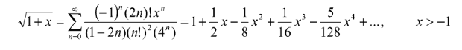
где х – аргумент функции;
n – количество членов ряда.

  - Математическая формулировка задачи:
Дано:
- x – аргумент функции (double), область допустимых значений: ∣x∣>1;
- e – точность вычислений (double), 0<e<1;
Исходные данные вводятся пользователем с клавиатуры.
Найти:
- Y – точное значение функции (double)
- S – сумма ряда (double)
- n — количество членов ряда, (int)
Результаты вычислений выводятся на экран.

  - Алгоритм основного метода расчёта суммы ряда
Алгоритм основного метода расчёта суммы ряда представлен на рисунке 1.
Рисунок 1 - Схема алгоритма метода нахождения значения с заданной точностью

Внешний вид формы с подписанными компонентами
На рисунке 2 представлена форма с подписанными компонентами.
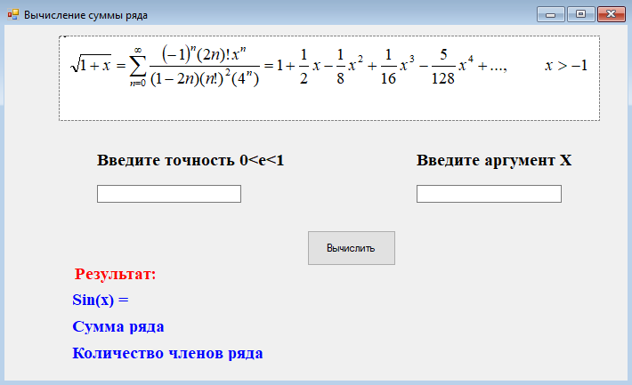
button1
textBox2
label3
label9
label8
label7
label1
textBox1
label2
pictureBox1
Рисунок 2 – Форма с подписанными компонентами
  - Навигация по коду с помощью отладчика
Запуск программы отображён на рисунке 3.
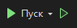
Рисунок 3 - Запуск программы
Установка точки остановки в основном цикле вычисления суммы ряда показана на рисунке 4.
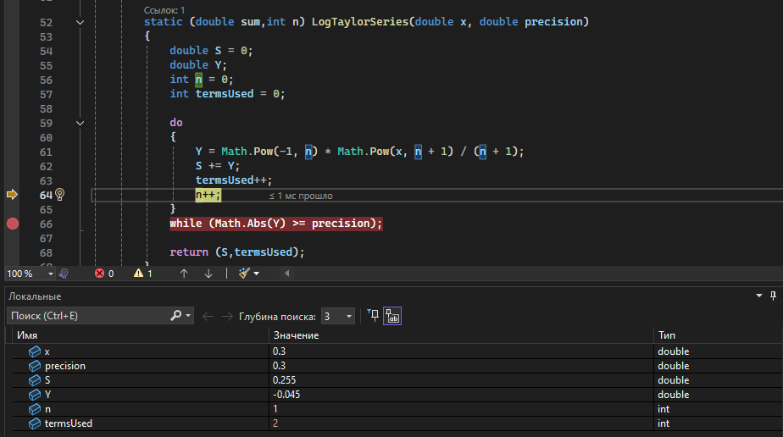
Рисунок 4 - Установка точки остановки в основном цикле
Прохождение программы по шагам показано на рисунке 5.
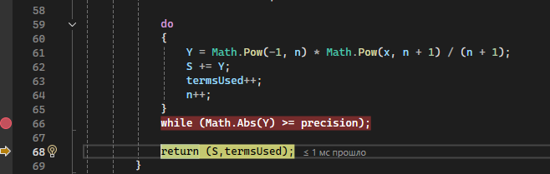
Рисунок 5 - Прохождение программы по шагам
Выполнение точки остановы с условием показано на рисунке 6.
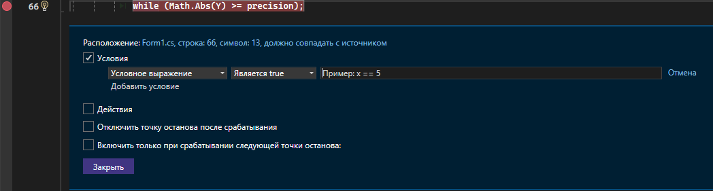
Рисунок 6 - Точка остановы с условием
Работа с окном «Видимые» показана на рисунке 7.
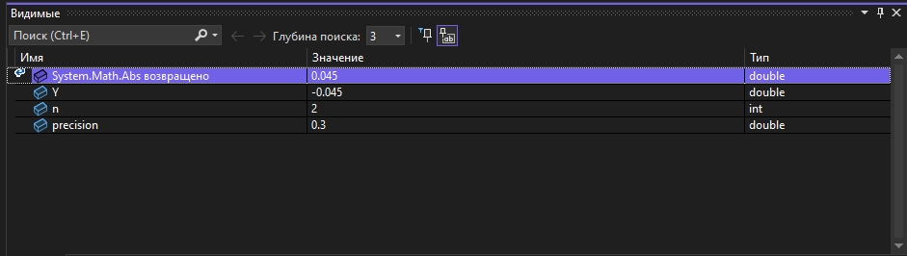
Рисунок 7 - Окно "Видимые"
Работа с окном «Локальные» показана на рисунке 8.
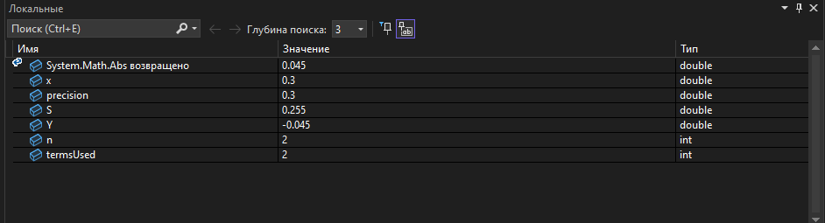
Рисунок 8 - Окно "Локальные"
Работа с окном «Контрольные значения» показана на рисунке 9.
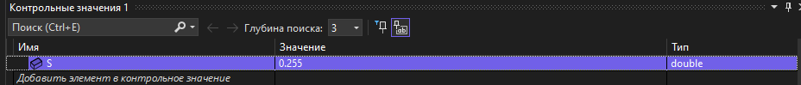
Рисунок 9 - "Контрольные значения"
Работа с окном «Быстрая проверка» показана на рисунке 10.
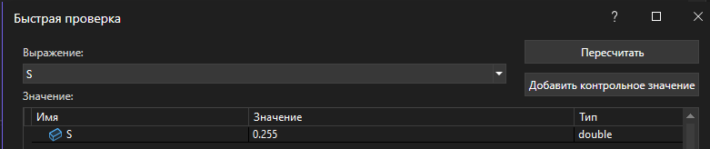
Рисунок 10 - "Быстрая проверка"
  - Управление исключениями с помощью отладчика
Настройка отладчика для прерывания выполнения при создании исключения показана на рисунке 11.
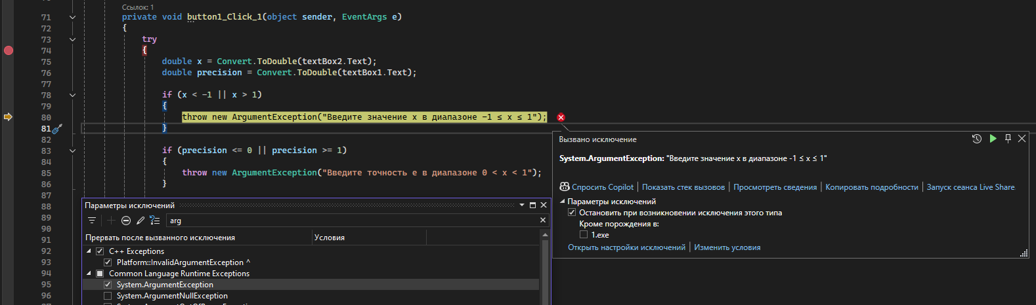
Рисунок 11 - Прерывание при создании исключения
  - Протокол испытаний
Таблица с протоколом испытаний представлена в таблице В.1 приложении В
  - Выполнение программы в соответствие с протоколом испытаний
Способность программы обеспечить ввод данных показана на рисунке 12.
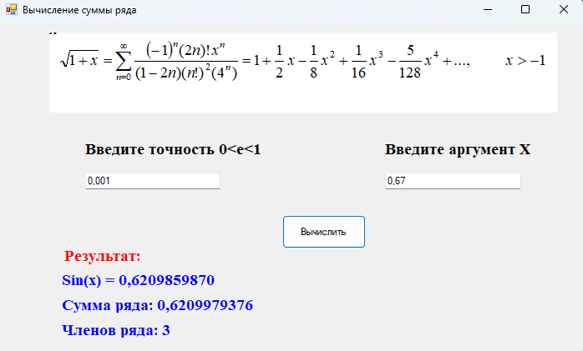
Рисунок 12 - Ввод данных
Способность программы обеспечить контроль вводимых данных показана на рисунке 13.
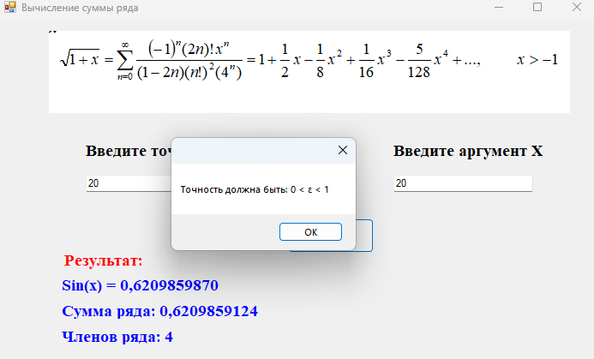
Рисунок 13 - Контроль вводимых данных
Способность программы обеспечить контроль правильный ответ показана на рисунке 14.
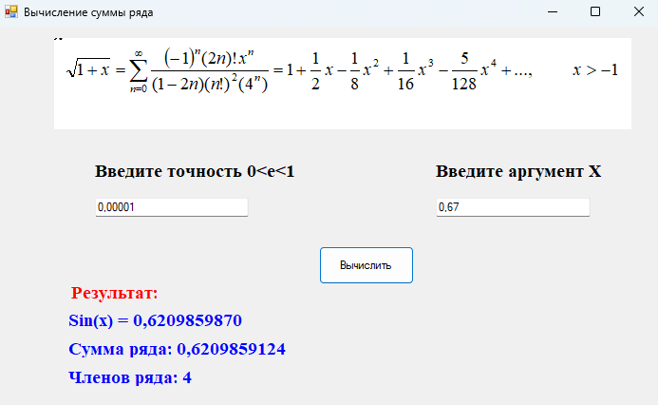
Рисунок 14– контроль результата
  - Unit-тест для программы
На рисунке 18 представлено успешное выполнение модульного теста.
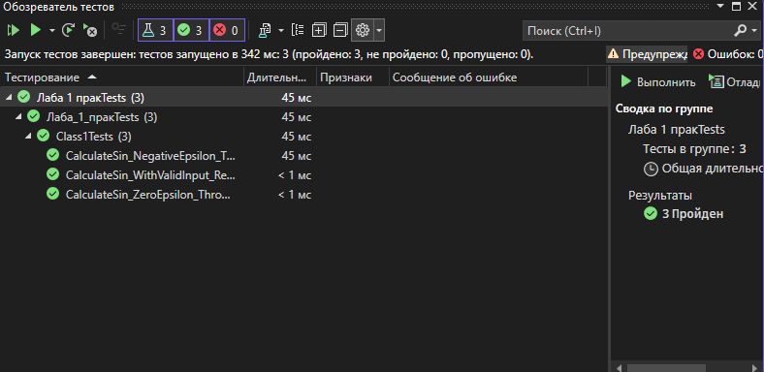
Рисунок 18 - Модульный тест
- Использование подпрограмм для обработки простых типов данных
  - Цель работы
Цель работы: получить практические навыки разработки спецификаций подпрограмм для обработки простых типов данных[2], кодирования и вызова собственных подпрограмм, тестирования созданных подпрограмм по потоку данных.

  - Математическая формулировка
Дано:
- points – список координат точек вида [(x₁, y₁), (x₂, y₂), ..., (xₙ, yₙ)] (list)
- quarters – координатные четверти, в которых нужно искать точки (list)
Исходные данные вводятся пользователем с клавиатуры.
Найти:
result – список пар точек с минимальным расстоянием между ними, обе из которых находятся в заданных координатных четвертях (list)
Результаты вычислений выводятся на экран.

  - Алгоритм основного метода
Алгоритм основного метода представлен на рисунке 19.
Рисунок 19 – Алгоритм метода определения четверти, в которой лежит окружность

  - Внешний вид формы с подписанными компонентами
На рисунке 20 представлена форма с подписанными компонентами.
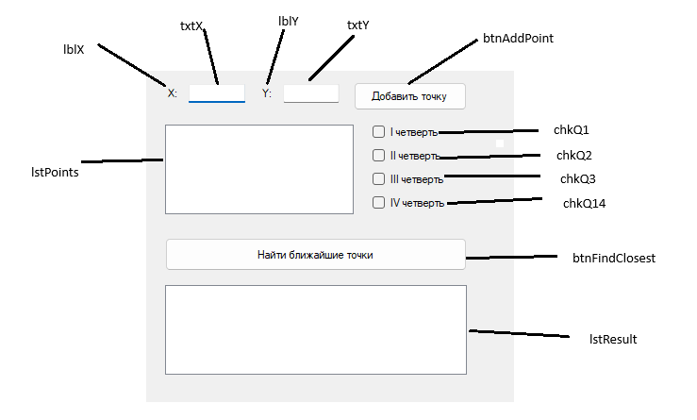
Рисунок 20 - Форма работы 2 с подписанными компонентами
  - Основные свойства компонентов формы
Таблица Б.2 со значениями свойств формы, установленными на этапе конструирования интерфейса представлена в приложении Б
  - Протокол испытаний и тестирование подпрограммы с помощью юнит-тестов
Таблица с протоколом испытаний представлена в таблице В.2 приложении В
  - Результат прохождения тестов
На рисунке 21 представлен результат прохождения тестов.
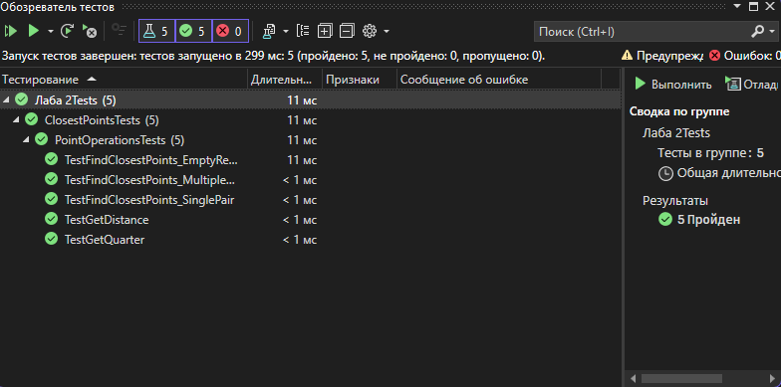
Рисунок 21 - Результат прохождения тестов

- Разработка иерархии классов с перегрузкой операций
  - Цель работы
Цель работы: получить практические навыки разработки иерархии классов[3] с использованием перегрузки[4] арифметических операций и операций сравнения, сортировки списка объектов.
  - Краткое условие
Разработать класс «Triangle» содержащий поле сторона и производные классы «Tetrahedron», «Octahedron», «Icosuhedron». Определить методы для ввода и вывода сведений, перегрузить операции инкрементации, декрементации, сложения, вычитания, масштабирования, перегрузка сравнения фигуры.
  - Математическая формулировка
Дано:
- Side – сторона (double);
Исходные данные определенны в программе.
Найти:
Площадь, объем, сложение, вычитание, инкрементации, декрементации, сравнение фигур, масштабирование
Результаты вычислений выводятся в консоли.

  - Алгоритм методов
Алгоритм метода Scale и перегрузки декремента представлены на рисунке 22.
Рисунок 22 – Блок схема методов

  - Протокол испытаний и тестирование подпрограммы с помощью юнит-тестов
Таблица с протоколом испытаний представлена в таблице В.3 приложении В
  - Результат прохождения тестов
На рисунке 23 представлен результат прохождения тестов.
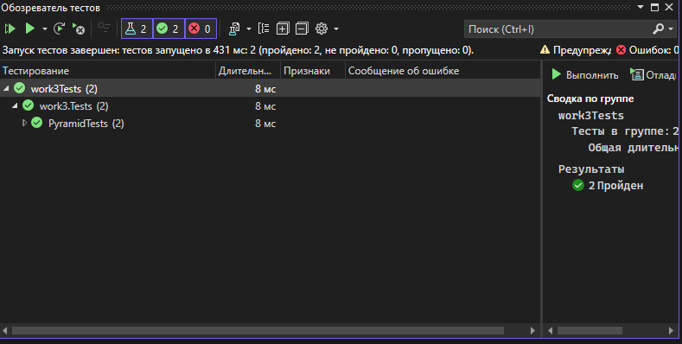
Рисунок 23 – Успешно пройденные тесты

- Работа с графикой
  - Цель работы
Цель работы: получить практические навыки разработки проектов с использованием команд графики[5], настройки и инсталляции приложений.
  - Краткое условие
Разработать приложение Windows Forms, которое отображает движущийся круг. Круг должен перемещаться по форме, отталкиваясь от границ.
  - Внешний вид формы 1 с подписанными компонентами
На рисунке 24 представлена форма 1 с подписанными компонентами.
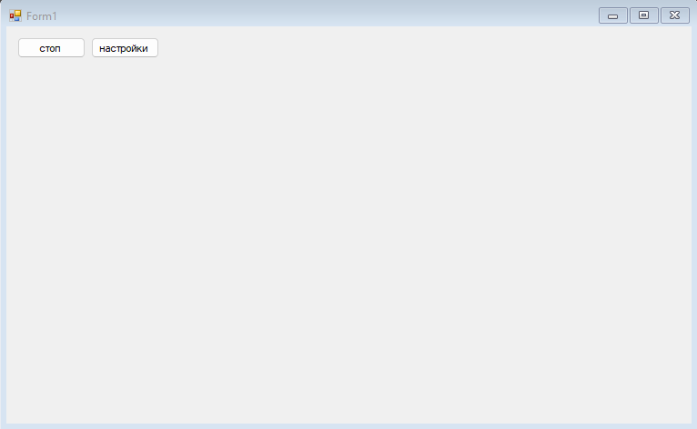
run_button

settings

Рисунок 24 - Форма 1 с подписанными компонентами

  - Основные свойства компонентов формы 1
В таблице 1 представлены компоненты формы 1 и их свойства.
Таблица 1 – Компоненты формы 1 и их свойства

Название компонента | Свойства | Значения
run_button | Text | стоп
settings | Text | настройки
  - Внешний вид формы 2 с подписанными компонентами
На рисунке 25 представлена форма 2 с подписанными компонентами.
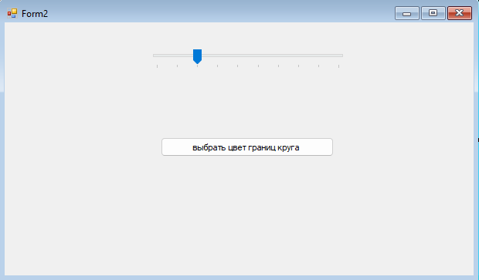
circle_bordercolor_button

settings_speed

Рисунок 25 - Форма 2 с подписанными компонентами

  - Основные свойства компонентов формы 2
В таблице 2 представлены компоненты формы 2 и их свойства.
Название компонента | Свойства | Значения
settings_speed | Maximum | 10
settings_speed | Minimum | 1
circle_bordercolor_button | Text | выбрать цвет границ круга

  - Протокол испытаний
В таблице 3 представлен протокол испытаний.
Таблица 3 - Протокол испытаний
Проверяемые требования | Сообщения программы и вводимые значения | Ожидаемые  результаты | Фактические результаты
Проверяется, меняет ли круг направление движения на противоположное при столкновении со стенками окна. | Способность программы обеспечить отскок круга в противоположное направление при столкновении с границей формы | Круг отскакивает от границы формы в противоположном направлении | Пройдено  Рисунок 3
При движении вправо цвет круга должен становиться синим, при движении влево — красным. | Способность программы обеспечить изменение цвета при движениях влево или вправо | Цвета изменяются в зависимости от направления (синий при движении вправо и красный при движении влево) | Пройдено  Рисунок 4
Пользователь может задать начальный размер круга через форму настроек, и он корректно применяется. | Способность программы обеспечить настройку начального размера круга | Размер круга увеличивается до 100 | Пройдено  Рисунок 4
Пользователь может выбрать цвет границы круга через диалоговое окно, и граница меняет цвет соответственно. | Способность программы обеспечить изменение цвета границы круга | Цвет круга изменяется на кнопку выбор цвет границы круга на оранжевый или на тот который вам нужен | Пройдено  Рисунок 5
После каждого столкновения с границей радиус круга уменьшается, согласно заданной логике. | Способность программы уменьшать радиус круга при столкновении | Радиус круга после отскока уменьшается | Пройдено  Рисунок 6
  - Выполнение программы в соответствие с протоколом испытаний
Способность программы отражать круг от границ формы показана на рисунке 26.
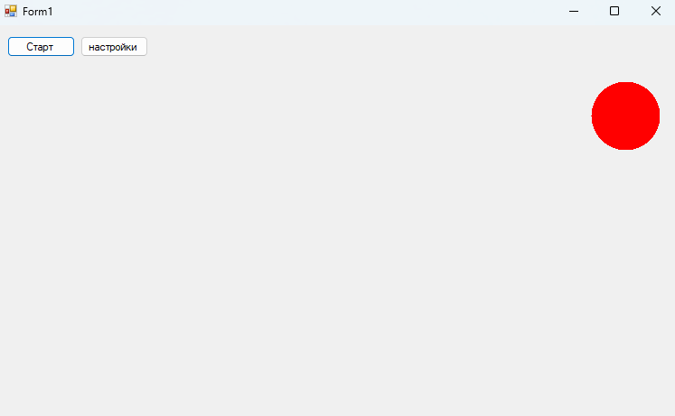
Рисунок 26 – круг отскочил от границы

Способность программы изменять цвет в зависимости от направления на рисунке 27.
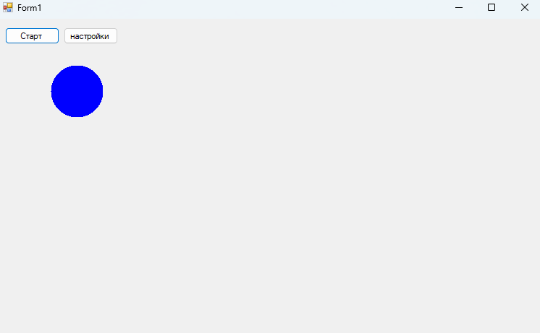
Рисунок 27 - цвета изменяются в зависимости от направления

Способность цвет круга изменяется на кнопку выбор цвет границы круга на рисунке 28.

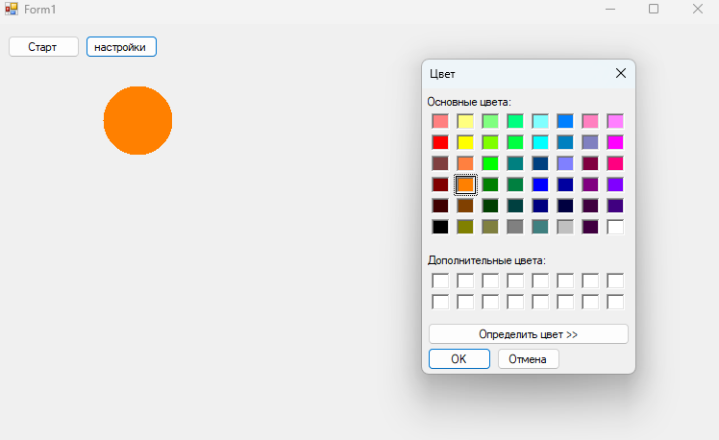
Рисунок 28 - цвет круга изменяется на кнопку выбор цвет границы круга

Способность ц радиус круга после отскока уменьшается на рисунке 29.

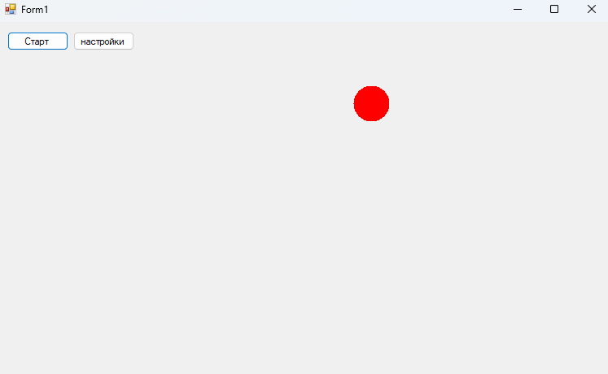
Рисунок 29 - радиус круга после отскока уменьшается

  - Результат прохождения тестов
На рисунке 30 представлен результат прохождения тестов.
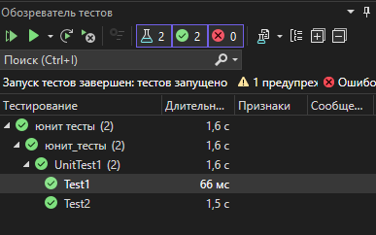
Рисунок 30 – Прохождение юнит тестов

- Построение графиков и диаграмм
  - Цель работы
Цель работы: получить практические навыки разработки проектов с использованием стандартного компонента chart[6] для построения графиков, диаграмм, зависимостей по таблице данных.
  - Предметная область
Предметная область: автомобили и запчасти
  - Математическая формулировка
Дано:
- CarBrands – список автомобильных марок (string), О.Д.З CarBrands > 0;
- SpareParts – оригинальность деталей(string), О.Д.З Capacity > 0;
Исходные данные вводятся пользователем.
Найти:
percentage – процент оригиналов(double);
Результаты вычислений выводятся на экран.

  - Алгоритм подсчёта общего числа баллов одного напитка
Алгоритм расчёта оригинальности детали по марке автомобилей представлен на рисунке 31
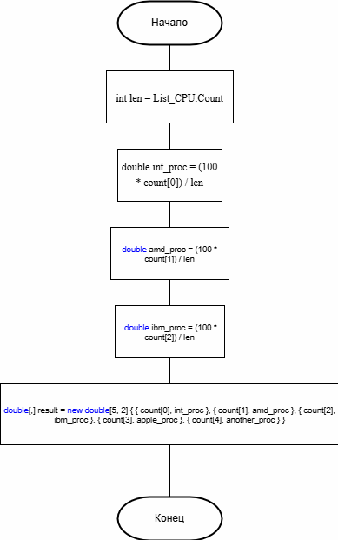
Рисунок 31 - Алгоритм расчёта оригинальности запчастей

  - Внешний вид формы с подписанными компонентами
На рисунках 32-34 представлена форма с подписанными компонентами.
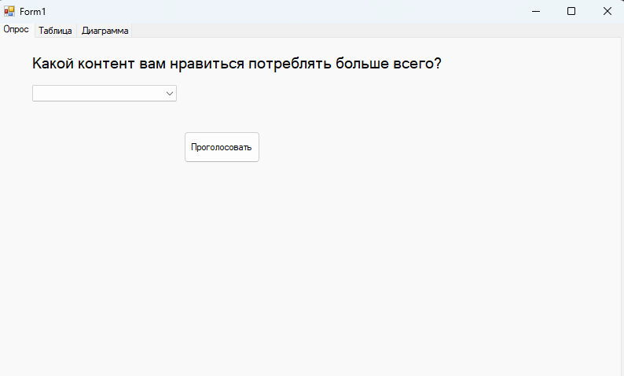
ComBox1
Sent_Button
Рисунок 32 – компоненты формы стр.1
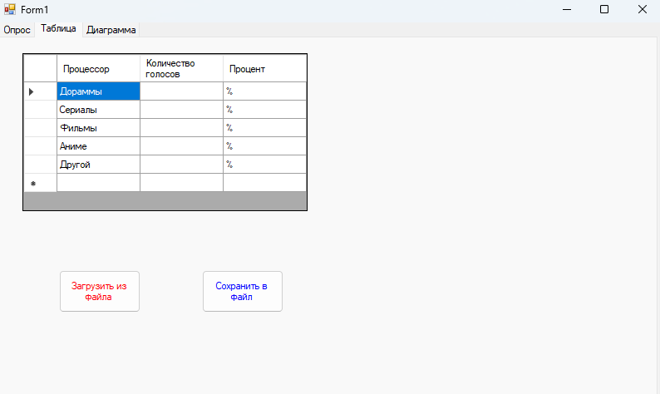
button1

button2
datGridView1
Рисунок 34 – компоненты формы стр.2
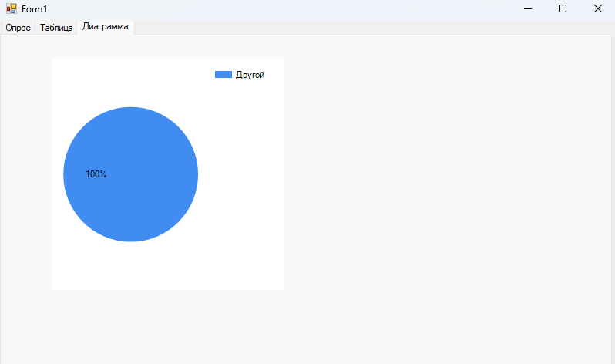
Chart1
Рисунок 35 – компоненты формы стр.3
  - Основные свойства компонентов формы 2
Таблица Б.3 со значениями свойств формы, установленными на этапе конструирования интерфейса представлена в Приложении Б
  - Протокол испытаний
Таблица В.4 с протоколом испытаний представлена в приложении В.
  - Выполнение программы в соответствие с протоколом испытаний
Способность программы обеспечить контроль ввода исходных данных показана на рисунке 35.

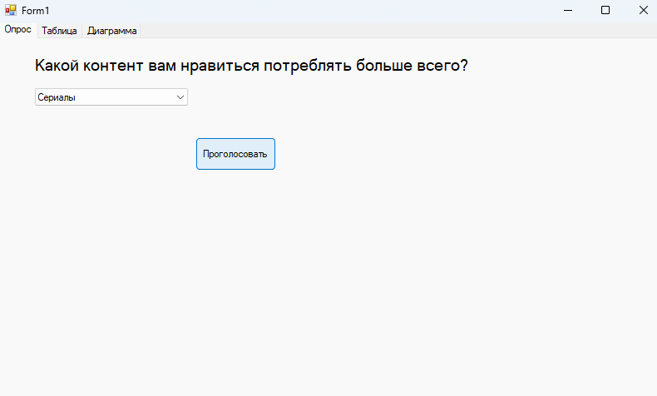
Рисунок 35 – Добавление голоса
Способность программы обеспечить регистрацию голоса в опросе показана на рисунке 36.
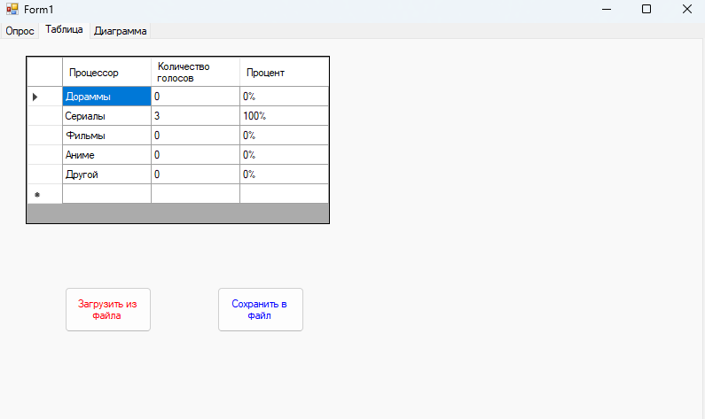
Рисунок 36 – Добавление регистрации на занятие
Способность программы обеспечить корректный вывод диаграммы показан на рисунках 37-38.
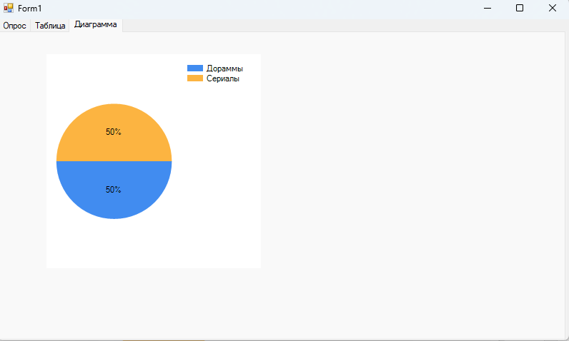
Рисунок 37 – Корректный вывод диаграммы
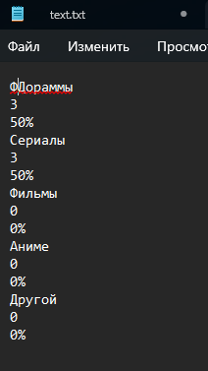
Рисунок 38 - Текстовый файл с данными
  - Результат прохождения тестов
На рисунке 39 представлен результат прохождения тестов.
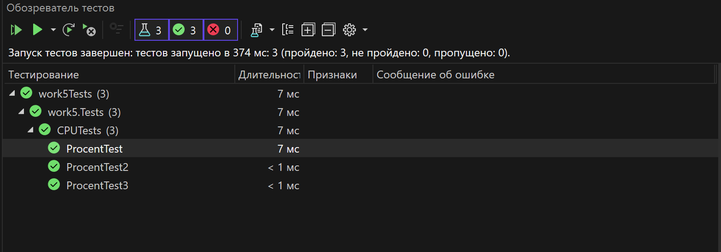
Рисунок 39 - Результат прохождения тестов
- Программы для обработки текстовых файлов
  - Цель работы
Цель работы: получить практические навыки разработки алгоритмов бинарного поиска[7] и методов по обработке текстовых файлов[8].
  - Задание варианта 1
Разработать игру по заданию своего варианта. Игры со словами способствуют увеличению словарного запаса, развивают память и внимание. Игра должна запускаться в отдельном окне.
После окончания сеанса игры программа должна осуществлять возврат в главное меню, затем можно сыграть ещё раз или выйти из программы.
Добавьте в игру ограничение по времени на сеанс игры с помощью таймера. Предусмотрите три уровня сложности игры (время игры на более сложных уровнях становиться меньше). Во время сеанса игры должно отображаться оставшееся время. Программа также должна сохранять рекорд пользователя в параметрах проекта. Для каждого уровня сложности храниться свой рекорд.

  - Алгоритм обновления счета
Алгоритм обновления счета представлен на рисунке 40.
Рисунок 40 - Алгоритм обновления счета при вводе слова

  - Внешний вид формы с подписанными компонентами
На рисунке 41-43 представлена форма с подписанными компонентами.
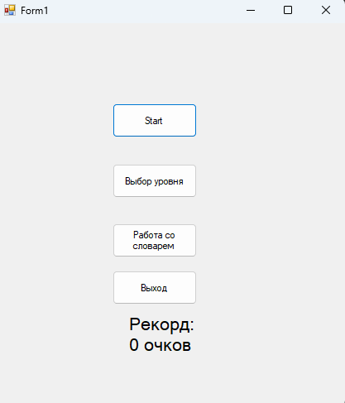
Label1
Button_exit
Button_listAdd
Level_button
Star_Button
Рисунок 41 – компоненты формы Form1
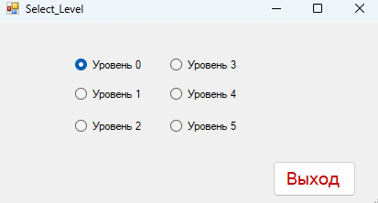
Exit_Button
Panel1
Рисунок 42 – компоненты формы select_level
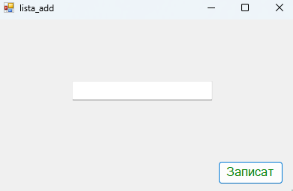
Button_add
Textbox1
Рисунок 43 – компоненты формы list_add
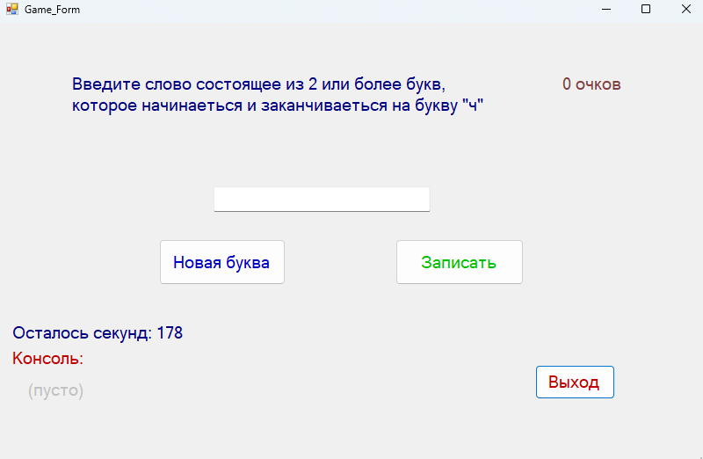
Exit_Button
Label_output
Label1
Label2
Button_write
Button_new_char
Label_exp
Textbox_word
Label1
Рисунок 44 – компоненты формы Game_Form

  - Основные свойства компонентов формы
Таблица Б.4 со значениями свойств формы, установленными на этапе конструирования интерфейса представлена в Приложении Б
  - Протокол испытаний
Таблица с протоколом испытаний для 6 задания представлена в таблице В.5 приложении В
  - Выполнение программы в соответствие с протоколом испытаний
Способность программы обеспечить контроль ввода исходных данных показана на рисунке 45.
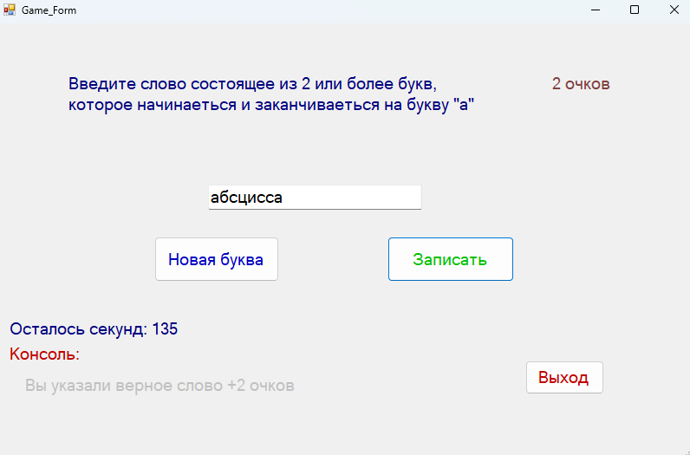
Рисунок 45 – Ввод требуемого слова

Способность программы обеспечить контроль ввод пустой строки показана на рисунке 46.
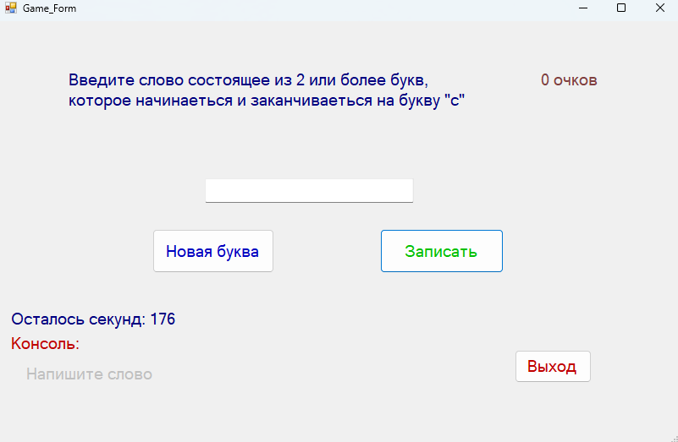
Рисунок 46 – Ввод пустой строки

Способность программы обеспечить контроль ввод слова с другой буквы показана на рисунке 47.
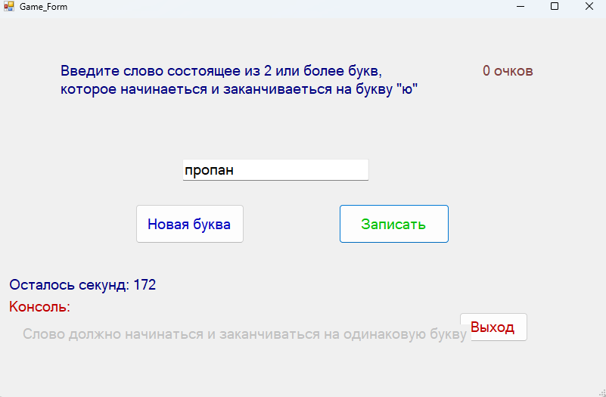
Рисунок 47 – Ввод слова с другой буквы
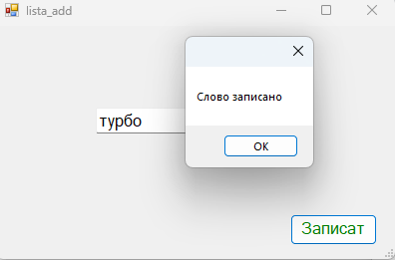
Рисунок 48 – Занесение своего слова в список

Способность программы обеспечить контроль сохранение в файл изображено на рисунке 49.

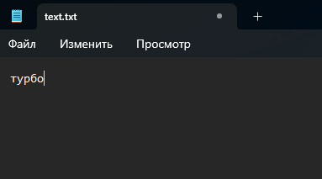
Рисунок 49 – Сохранение в файл
  - Результат прохождения тестов
На рисунке 51 представлен результат прохождения тестов.
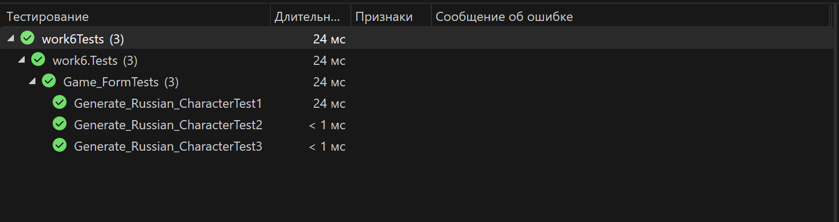
Рисунок 51 – Пройденные юнит тесты методов

- Разработка игрового приложения на основе XML-файла
  - Цель работы
Цель работы: получить практические навыки проектирования многомодульных приложений[9] и освоить методы обработки XML-файла[10].
  - Краткое условие
Проект «Будильник». Программа позволяет задать время «звонка» будильника и текст сообщения-напоминания (если сообщение не задано, использовать стандартный текст по умолчанию). Пользователь должен иметь возможность установить несколько напоминаний на любое время и дату, и задать текст сообщения для напоминания. Также добавьте возможность установить категории напоминаний (например, особо важные, рабочие, личные и т.д.) и выбора мелодии звонка для каждой категории. База установленных напоминаний и их параметров сохраняется программой в виде XML-файла. После установки времени программа должна сворачиваться до значка на панели задач (с иконкой в виде будильника). При наступлении заданной даты и времени должен срабатывать звуковой сигнал, окно программы автоматически разворачиваться и появляться текст сообщения в виде бегущей строки. Программа должна иметь дополнительный режим «Секундомер» с возможностью установки минут и секунд. Секундомер по желанию пользователя можно поставить на паузу и опять запустить его. Когда время истекло, таймер останавливается воспроизводится звуковой сигнал, а затем можно снова задать количество минут и секунд. Добавить возможность настройки параметров шрифта, цвета надписи и мелодии звонка для каждой категории напоминаний, причем пользователь может добавлять новые мелодии путем выбора медиа файлов с устройства, а программа при этом должна копировать выбранный файл в папку ресурсов проекта. Настройки пользователя сохранять в параметрах проекта, напоминания и их параметры в XML-файл.

  - Предметная область
Предметная область: «Будильник»
  - Пример формата XML-файла
На рисунке 52 представлен пример XML- файла settings.xml
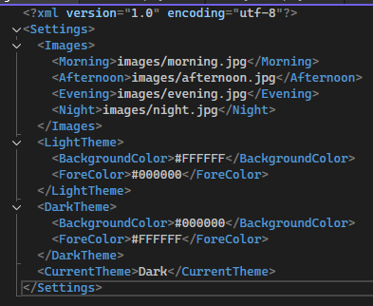
Рисунок 52 – XML файл

  - Внешний вид формы 1 с подписанными компонентами
На рисунке 53 представлена форма 1 с подписанными компонентами.
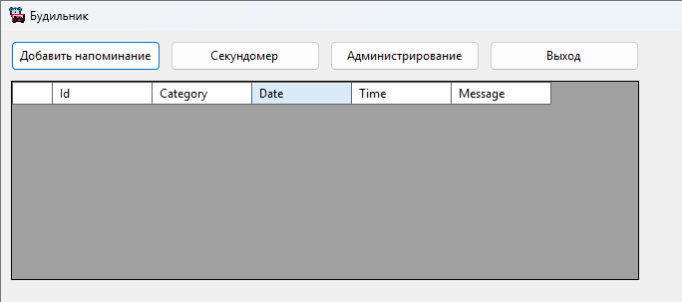
dgvReminders

btnAdmin

btnStopwatch

btnAddReminder
Рисунок 54 – компоненты формы Будильник
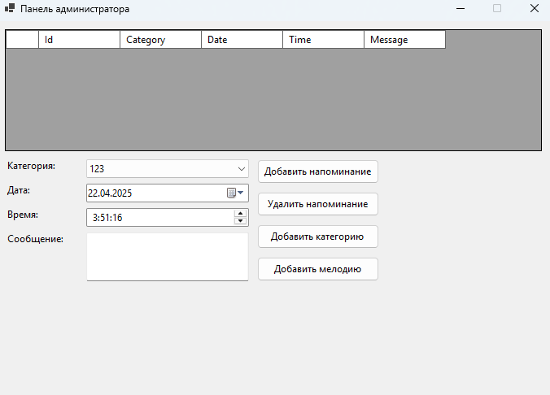
Time
Data
btnDelet

btnKategori

btnAddMelody

btnDbNp

cbCategory

txtMessage

Label4

Label3

Label2

Label1

Рисунок 55 – компоненты формы Добавить напоминание
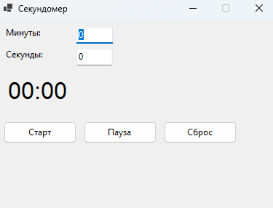
txtMessage3

txtMessage2

Label6

Label5

Cheas

btnStart

btnPause

btnSbros

Рисунок 56 – компоненты формы Секундомер

  - Основные свойства компонентов формы
Название компонента | Свойства | Значения
btnAddReminder | text | Добавить напоминание
btnStopwatch | text | Секундомер
btnAdmin | text | Администрирование
btnExit | text | Выход
dgvReminders | ReadOnly | true
dgvReminders | SelectionMode | FullRowSelect
cbCategory | DropDownStyle | DropDownList
cbCategory | DisplayMember | Name
txtMessage | Multiline | true
Data (DateTimePicker) | Format | Short
Time (DateTimePicker) | Format | Time
Time (DateTimePicker) | ShowUpDown | true
btnDbNp | text | Добавить напоминание
btnDelete | text | Удалить напоминание
btnKategori | text | Добавить категорию
btnAddMelody | text | Добавить мелодию
txtMessage2 | text | (минуты)
txtMessage3 | text | (секунды)
btnStart | text | Старт
btnPause | text | Пауза
btnSbros | text | Сброс
Cheas (Label) | text | 00:00
Label1–Label4 | text | Категория / Дата / Время / Сообщение
Label5, Label6 | text | Минуты / Секунды
  - Протокол испытаний работы 7
Проверяемые требования | Сообщения программы и вводимые значения | Ожидаемые  результаты | Фактические результаты
Программа должна корректно запускаться | Запустить приложение. | Форма загружается без ошибок. | Соответствует ожиданиям.  Рисунок 6
Обеспечение корректного ввода минут и секунд | Ввести в поле минут: `1`, секунд: `30`. Нажать "Старт". | Таймер запускается с 01:30, отображается в формате мм:сс. | Соответствует ожиданиям.  Рисунок 7
Обработка некорректного ввода | Ввести строку или символы (например, `abc`) вместо чисел. | Появляется сообщение об ошибке. Таймер не запускается. | Соответствует ожиданиям.  Рисунок 8
Таймер должен корректно отсчитывать время | Ввести 0 минут и 1 секунд. Нажать "Старт". | Таймер отсчитывает 1 секунд, затем останавливается. | Соответствует ожиданиям.
Завершение таймера — звуковой сигнал и уведомление | Ввести 0:01. После окончания должен прозвучать звуковой сигнал и появиться сообщение. | Срабатывает `alarm.wav`, отображается сообщение "Время истекло!". | Соответствует ожиданиям.  Рисунок 9
Кнопка "Пауза" должна приостанавливать отсчет | Запустить таймер и нажать "Пауза". | Время останавливается, таймер не продолжает отсчет. | Соответствует ожиданиям.
Кнопка "Добавить напоминание" должна добавить напоминание | Добавить напоминание нажав на кнопку выставить время и дать название. | Появиться напоминание в таблице администратора и на главной таблице". | Соответствует ожиданиям.
Изменение шрифта и цвета напоминания | Добавить и зминить напоминание можно изменить цвет шрифт и музыку. | Появиться напоминание с выбранными вами цветом шрифтом и музыкой. | Соответствует ожиданиям.

  - Фото к таблице выше
Способность программы обеспечить форма загружается без ошибок изображено на рисунке 57.
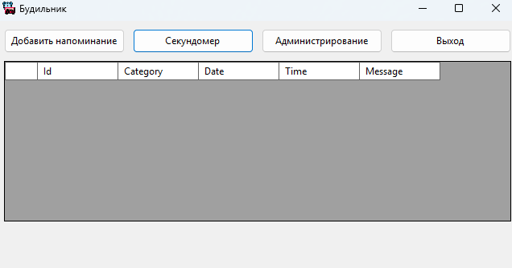
Рисунок 57 – форма загружается без ошибок
Способность программы обеспечить таймер запускается с 01:30 изображено на рисунке 58.
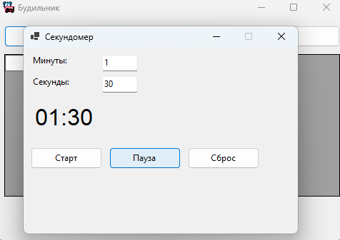
Рисунок 58 – таймер запускается с 01:30
Способность программы обеспечить появляется сообщение об ошибке изображено на рисунке 59.
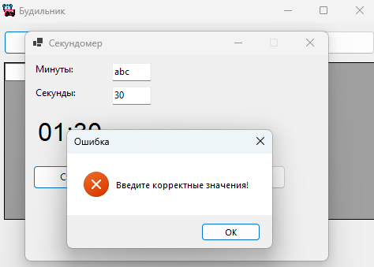
Рисунок 59 – появляется сообщение об ошибке
Способность программы обеспечить таймер отсчитывает 1 секунд изображено на рисунке 60.
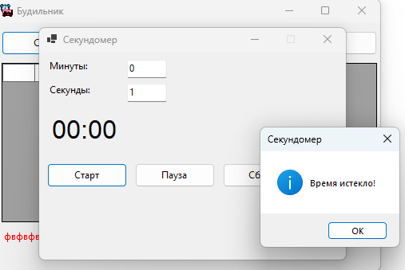
Рисунок 60 – таймер отсчитывает 1 секунд
Способность программы обеспечить добавление напоминания изображено на рисунке 60.
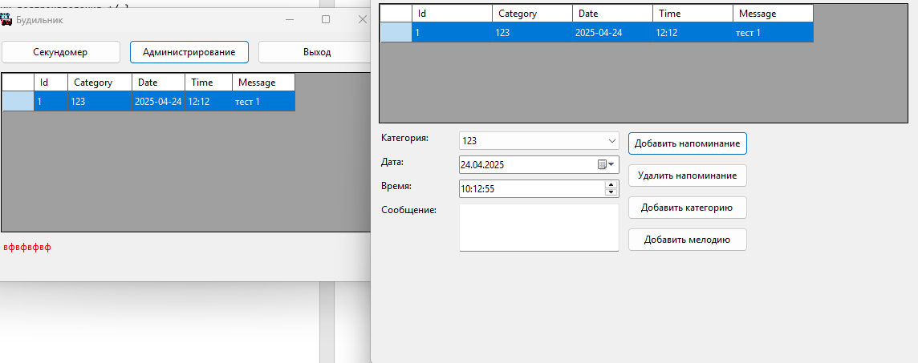
Рисунок 60 – добавление напоминания
Способность программы обеспечить изменение визуальнонапоминание изображено на рисунке 61.
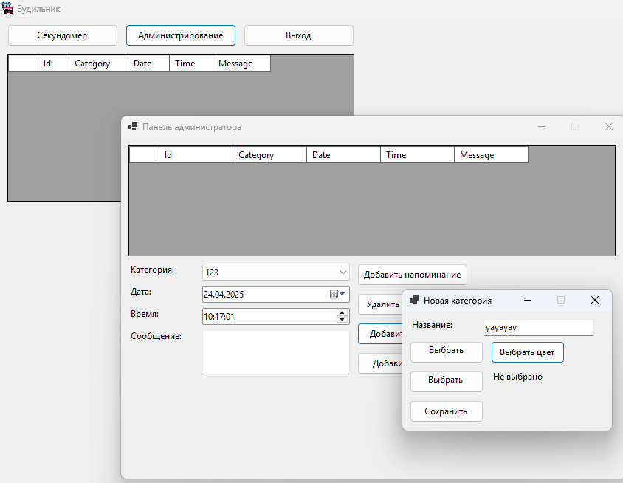
Рисунок 61 – изменение визуально напоминание
  - Результат прохождения Unit-теста
Успешное прохождение Unit-теста показано на рисунке 62.
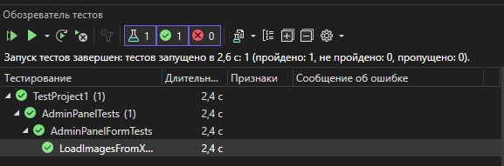
Рисунок 62 – Пройденные юнит тесты
- Векторный редактор
  - Цель работы
Цель работы: получить практические навыки разработки иерархии классов сложных проектов, получить опыт применения команд графики и работы с бинарными файлами объектов данных для сохранения и загрузки построенных векторных изображений.
  - Краткое условие
Разработать базовый класс «Фигура»; производные классы фигур по индивидуальному заданию; класс для контура фигуры; класс для сохранения последних изменений полотна; класс обрамления фигуры при её выделении. Разработать программный модуль «Векторный редактор». Дополнить векторный редактор сервисными функциями и функциями сохранения в файл.
  - Индивидуальное задание
Набор фигур: прямоугольный треугольник, кривая, сердце, часть круга.
Дополнительные функции: поворот фигуры, подпись к фигуре.
  - Внешний вид Form1 с подписанными компонентами
На рисунке 65 представлена форма с подписанными компонентами.\
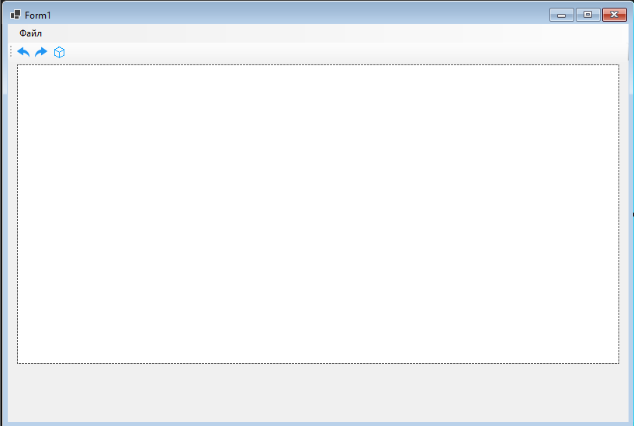
toolStrip1
menuStrip1
figureSelector
redoButton
undoButton
fileButton
vectorCavas1
Рисунок 65 – Окно графического редактора с подписанными компонентами
  - Основные свойства компонентов Form1
В таблице 5 представлены компоненты формы и их свойства.
Таблица 5 - Компоненты формы и их свойства
Компонент | Свойство | Значение
fileButton | text | Файл
undoButton | image | undo.png
redoButton | image | redo.png
figureSelector | image | cube.png

  - Протокол испытаний

Таблица 2 – Протокол испытаний
Проверяемые требования | Сообщения программы и вводимые значения | Ожидаемые  результаты | Фактические результаты
Способность программы добавлять новую фигуру | Нажать пкм на полотне | Появится линия с якорями | Пройден  Рис. 2
Способность программы удалить фигуру | Выполнить тест №1 и нажать delete | Фигура пропадет с полотна | Пройден  Рис. 3
Способность программы отменить последние действия | Выполнить тест №2 нажать control + Z  2 раза | При первом нажатии фигура появится, а при втором пропадет с полотна | Пройден  Рис. 4-5
Способность программы обеспечивать выбор фигуры | Выбрать фигуру скругленного прямоугольника, при наведении курсора на куб в панели инструментов  Нажать пкм по полотну | Появится скругленный прямоугольник с якорями | Пройден  Рис. 6-7
Способность программы менять заливку и контур у выбранной фигуры | Выполнить тест №4, выбрать заливку в палитре, выбрать цвет заливки – оранжевый, выбрать контур в палитре, выбрать цвет контура - зеленый | Скругленный прямоугольник будет залит оранжевым цветом с зеленым контуром | Пройден  Рис. 8-9
Способность программы изменять размер фигуры | Выполнить тест №4,  Потянуть левый верхний якорь вправо вниз до центра начальной фигуры | Скругленный прямоугольник будет размером ¼ от начального | Пройден  Рис. 10
Способность программы обрабатывать перемещение фигуры | Выполнить тест №4,  нажать клавишу – стрелочка вправо  с зажатым shift нажать клавишу стрелочка вправо | Скругленный прямоугольник сдвинется в право на 6 пикселей | Пройден  Рис. 11-12
Способность программы сохранять и выгружать файл | Выполнить тест №4,  нажать на кнопку файл, сохранить и дать название file  Закрыть программу,  Открыть программу, нажать файл, открыть выбрать file,  нажать открыть | На полотне появится скругленный прямоугольник с якорями в сохраненной позиции и с сохраненными заливкой и обводкой | Пройден  Рис. 13-14

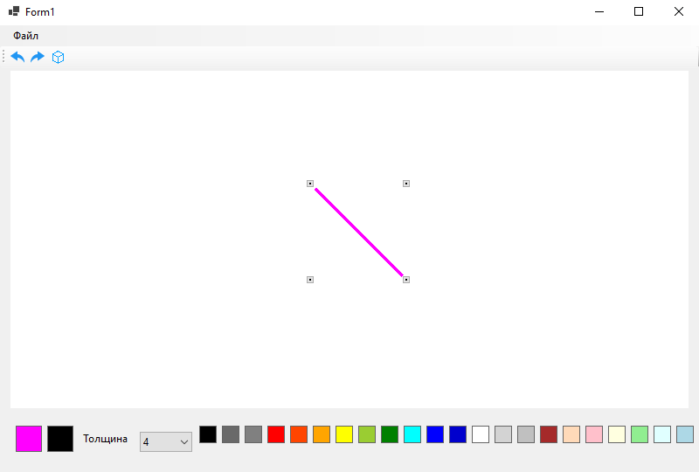
  - Выполнение программы в соответствие с протоколом испытаний
Рисунок 63 – Добавлена линия
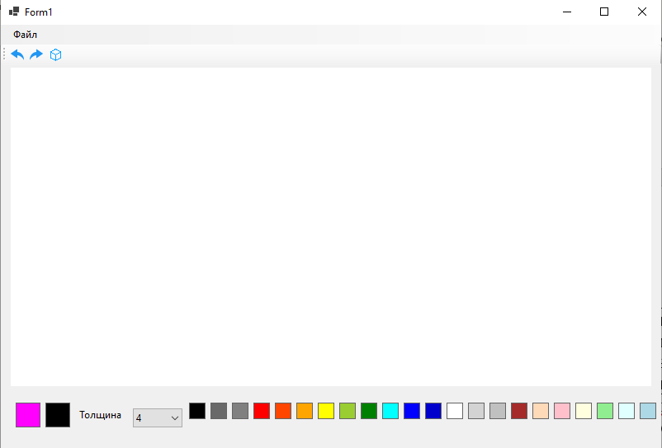
Рисунок 64 – удалена линия
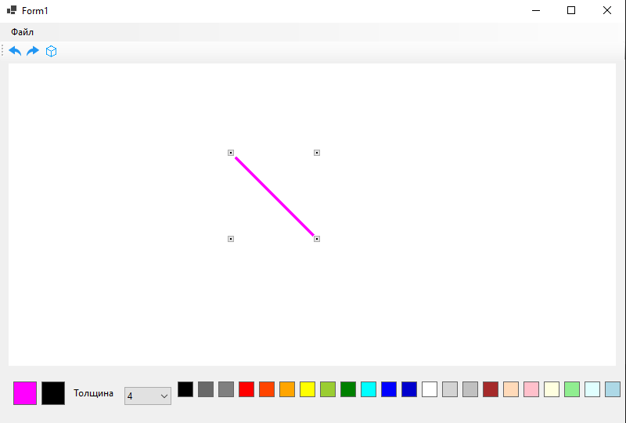
Рисунок 65 – отмена удаления
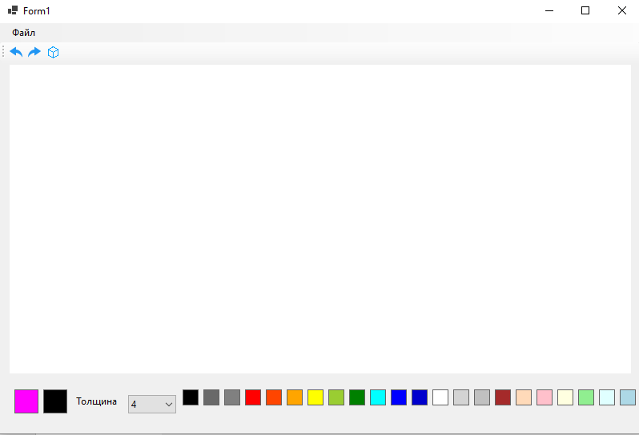
Рисунок 66 – отмена добавления
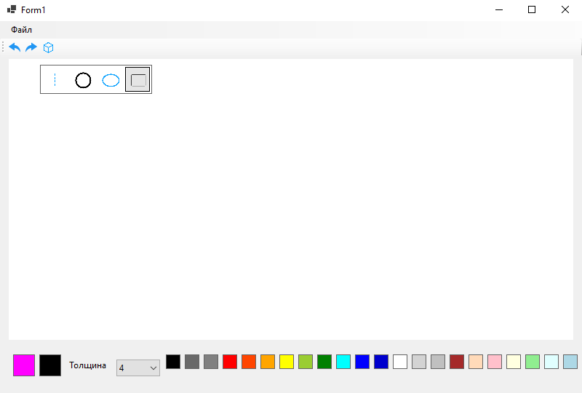
Рисунок 67 – выбор фигуры
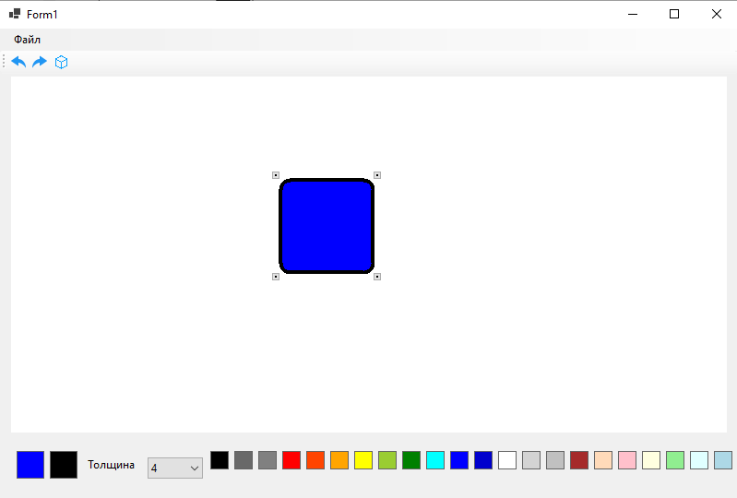
Рисунок 68 – добавлен скругленный прямоугольник
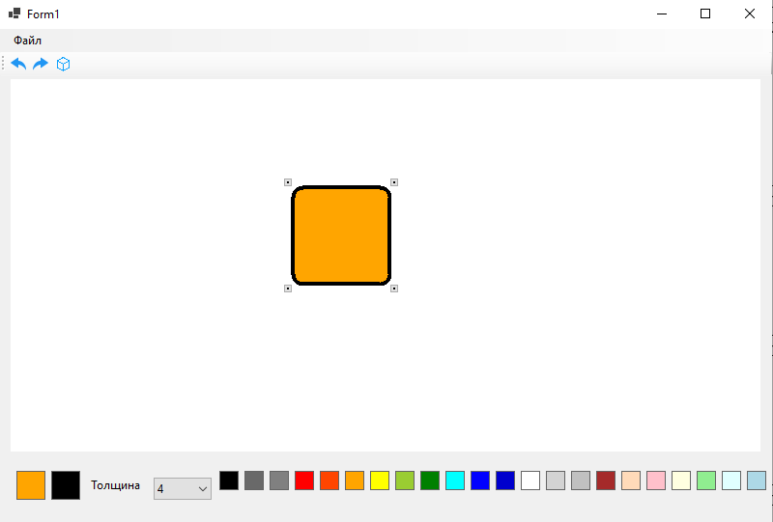
Рисунок 69 – Цвет заливки сменен
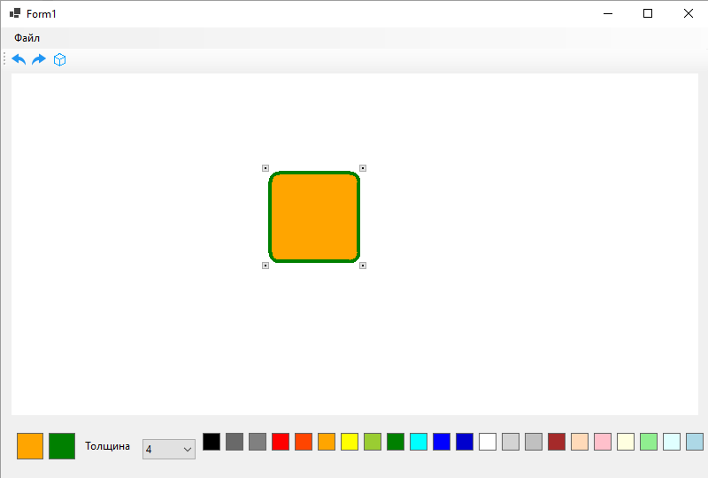
Рисунок 70 – цвет контура сменен
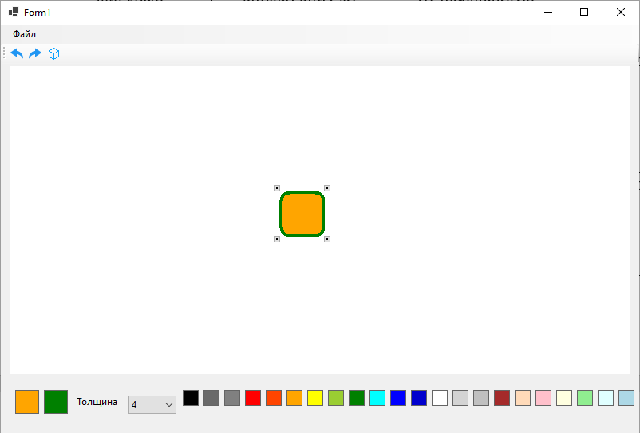
Рисунок 71 – Смена размера
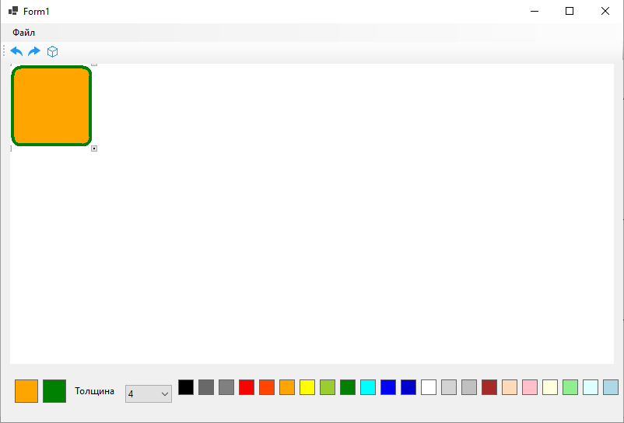
Рисунок 72 – начало движения
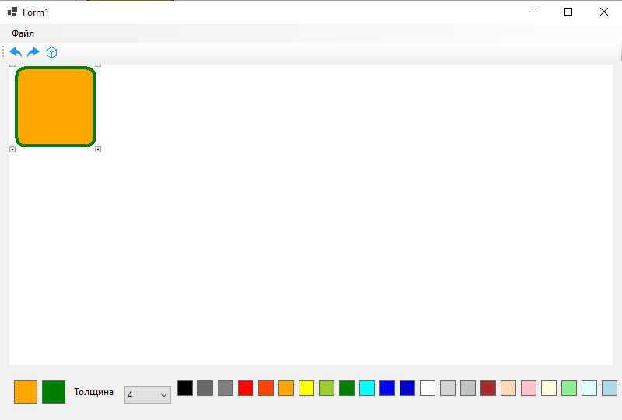
Рисунок 73 – После движения
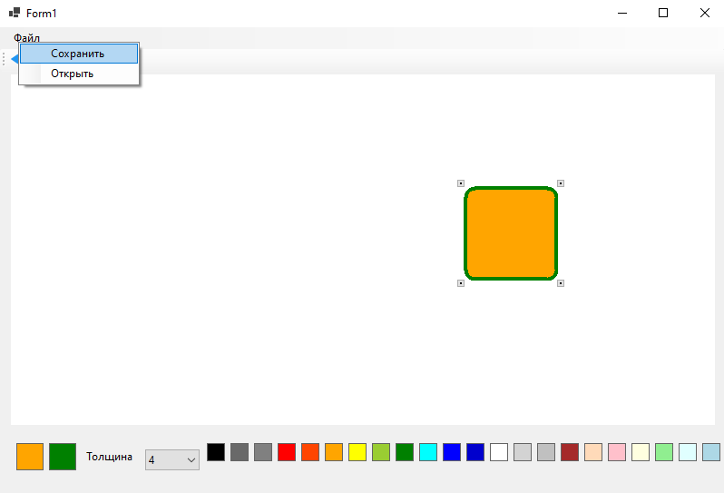
Рисунок 74 – сохранение файла
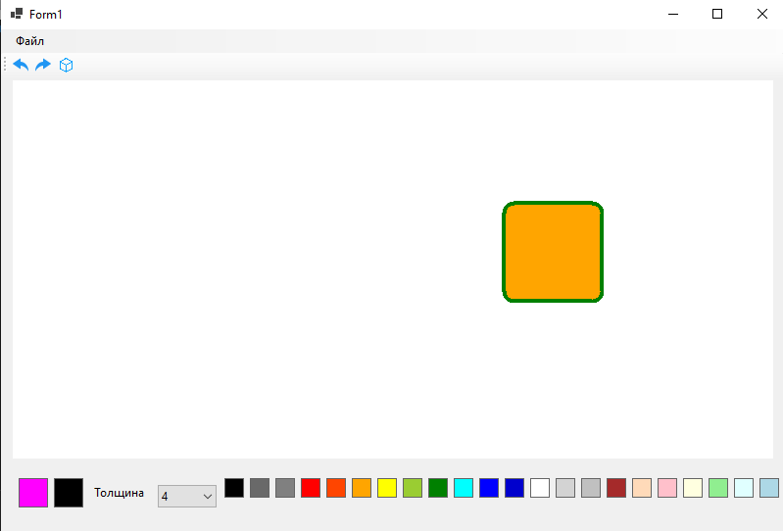
Рисунок 75 – выгрузка файла
  - Результат прохождения Unit-теста
Успешное прохождение Unit-теста показано на рисунке 76.
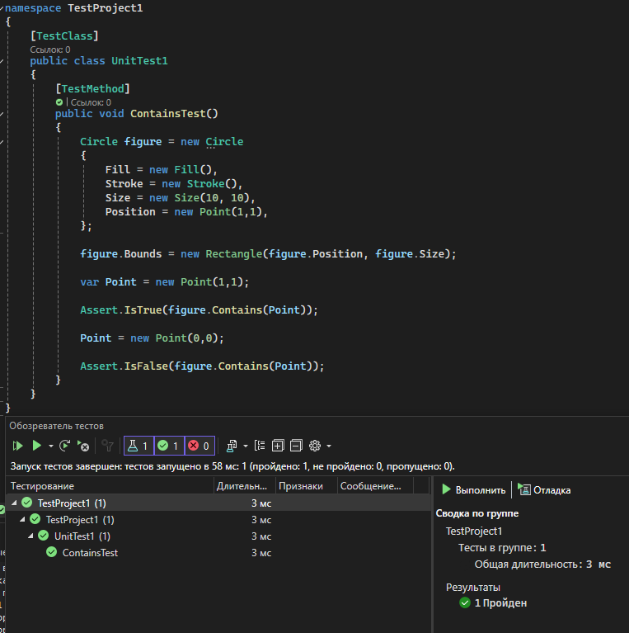
Рисунок 76 – Пройдённые юнит тесты программой

СПИСОК ИСПОЛЬЗОВАННЫХ ИСТОЧНИКОВ
- Работа с рядом Тейлора [Электронный ресурс]
https://studwork.ru/spravochnik/matematika/formula-i-ryad-teylora?ysclid=m9l1vn0ne9523948046 (Дата посещения: 24.03)
- Типы данных C# [Электронный ресурс]
https://metanit.com/sharp/tutorial/2.1.php?ysclid=m9jp3sms8i170446143 (Дата посещения: 26.03)
- Иерархия классов [Электронный ресурс]
https://uchebnikprogrammnetrus.wordpress.com/%D0%B8%D0%B5%D1%80%D0%B0%D1%80%D1%85%D0%B8%D1%8F-%D0%BA%D0%BB%D0%B0%D1%81%D1%81%D0%BE%D0%B2/ (Дата посещения: 28.03)
- Перегрузка арифметических операторов [Электронный ресурс]
https://metanit.com/sharp/tutorial/3.36.php?ysclid=m9jrmn35nu463673070 (Дата посещения: 28.03)
- Команды графики [Электронный ресурс]
https://c-sharp.pro/%D0%BE%D0%B1%D1%89%D0%B8%D0%B5-%D0%B7%D0%B0%D0%BC%D0%B5%D1%87%D0%B0%D0%BD%D0%B8%D1%8F-%D0%BA%D0%BB%D0%B0%D1%81%D1%81%D1%8B-graphics-pen-%D0%B8-brush/?ysclid=m9jrovyolu24624429 (Дата посещения: 31.04)
- Создание графиков с помощью Chart [Электронный ресурс]
https://myrusakov.ru/csharp-create-charts-part-1.html (Дата посещения: 3.04)
- Бинарный поиск [Электронный ресурс]
https://ci-sharp.ru/algoritmy-i-struktury-dannyh/poisk/binarnyi-poisk-v-c/?ysclid=m9jsirhzzg341699332 (Дата посещения: 5.04)
- Работа с текстовыми файлами в языке c# [Электронный ресурс]
https://habr.com/ru/companies/otus/articles/826776/(Дата посещения: 5.04)
- Разработка многомодульных приложений [Электронный ресурс]
https://habr.com/ru/articles/133235/(Дата посещения: 12.04)
- Работа с XML в c# [Электронный ресурс]
https://habr.com/ru/companies/otus/articles/814949/(Дата посещения: 12.04)

Приложение А
(справочное)
Код работ

А.1 Работа 1
Исходный код работы 1:
using System;
using System.Windows.Forms;

namespace TaylorSeriesApp
{
public partial class Form1 : Form
{
public Form1()
{
InitializeComponent();
button1.Enabled = false; // Блокируем кнопку сначала
}

// Проверка ввода для точности (только цифры и запятая)
private void textBox1_KeyPress(object sender, KeyPressEventArgs e)
{
if (!char.IsDigit(e.KeyChar) && e.KeyChar != ',' && e.KeyChar != (char)Keys.Back)
{
e.Handled = true;
MessageBox.Show("Только цифры и одна запятая!", "Ошибка");
}
}

// Проверка ввода для X (с минусом)
private void textBox2_KeyPress(object sender, KeyPressEventArgs e)
{
if (!char.IsDigit(e.KeyChar) && e.KeyChar != '-' &&
e.KeyChar != ',' && e.KeyChar != (char)Keys.Back)
{
e.Handled = true;
}
}

// Активация кнопки при заполнении полей
private void textBox_TextChanged(object sender, EventArgs e)
{
button1.Enabled = textBox1.Text.Length > 0 && textBox2.Text.Length > 0;
}

// Основная функция расчета sin(x)
private void button1_Click(object sender, EventArgs e)
{
try
{
double eps = double.Parse(textBox1.Text);
double x = double.Parse(textBox2.Text);

if (eps <= 0 || eps >= 1)
{
MessageBox.Show("Точность должна быть: 0 < ε < 1");
return;
}

// Вычисление sin(x) через ряд Тейлора
double sum = 0;
double term = x; // первый член ряда
int n = 0;

while (Math.Abs(term) > eps)
{
sum += term;
n++;
term = -term * x * x / ((2 * n) * (2 * n + 1)); // рекуррентная формула
}

// Вывод результатов
label7.Text = $"Sin(x) = {Math.Sin(x):F10}";
label8.Text = $"Сумма ряда: {sum:F10}";
label9.Text = $"Членов ряда: {n}";
}
catch (Exception ex)
{
MessageBox.Show($"Ошибка: {ex.Message}");
}
}

private void Form1_Load(object sender, EventArgs e)
{
// Начальные значения для теста
textBox1.Text = "0,0001";
textBox2.Text = "1,57"; // ~π/2

// Подписка на события
textBox1.KeyPress += textBox1_KeyPress;
textBox2.KeyPress += textBox2_KeyPress;
textBox1.TextChanged += textBox_TextChanged;
textBox2.TextChanged += textBox_TextChanged;
}

private void label7_Click(object sender, EventArgs e)
{

}
}
}

Модульный тест работы 1:
using System;

public static class TaylorMath
{
public static (double sum, int terms) CalculateSin(double x, double epsilon)
{
if (epsilon <= 0 || epsilon >= 1)
throw new ArgumentException("Epsilon must be between 0 and 1");

double sum = 0;
double term = x;
int n = 0;
int terms = 0;

while (Math.Abs(term) > epsilon)
{
sum += term;
n++;
term = -term * x * x / ((2 * n) * (2 * n + 1));
terms++;
}

return (sum, terms);
}
}

А.2 Работа 2
Код формы
using System;
using System.Collections.Generic;
using System.Drawing;
using System.Linq;
using System.Windows.Forms;

namespace ClosestPoints
{
public partial class MainForm : Form
{
private List<PointF> points = new List<PointF>();

public MainForm()
{
InitializeComponent();
}

private void btnAddPoint_Click(object sender, EventArgs e)
{
float x = float.Parse(txtX.Text);
float y = float.Parse(txtY.Text);
points.Add(new PointF(x, y));
lstPoints.Items.Add($"({x}; {y})");
txtX.Clear();
txtY.Clear();
}

private void btnFindClosest_Click(object sender, EventArgs e)
{
var selectedQuarters = GetSelectedQuarters();
var filteredPoints = points.Where(p => selectedQuarters.Contains(GetQuarter(p))).ToList();

double minDist = double.MaxValue;
List<(PointF, PointF)> resultPairs = new List<(PointF, PointF)>();

for (int i = 0; i < filteredPoints.Count; i++)
{
for (int j = i + 1; j < filteredPoints.Count; j++)
{
double dist = GetDistance(filteredPoints[i], filteredPoints[j]);
if (dist < minDist)
{
minDist = dist;
resultPairs.Clear();
resultPairs.Add((filteredPoints[i], filteredPoints[j]));
}
else if (dist == minDist)
{
resultPairs.Add((filteredPoints[i], filteredPoints[j]));
}
}
}

lstResult.Items.Clear();
foreach (var pair in resultPairs)
{
lstResult.Items.Add($"({pair.Item1.X};{pair.Item1.Y}) - ({pair.Item2.X};{pair.Item2.Y})");
}
}

private List<int> GetSelectedQuarters()
{
List<int> quarters = new List<int>();
if (chkQ1.Checked) quarters.Add(1);
if (chkQ2.Checked) quarters.Add(2);
if (chkQ3.Checked) quarters.Add(3);
if (chkQ4.Checked) quarters.Add(4);
return quarters;
}

private int GetQuarter(PointF p)
{
if (p.X > 0 && p.Y > 0) return 1;
if (p.X < 0 && p.Y > 0) return 2;
if (p.X < 0 && p.Y < 0) return 3;
if (p.X > 0 && p.Y < 0) return 4;
return 0;
}

private double GetDistance(PointF a, PointF b)
{
return Math.Sqrt(Math.Pow(a.X - b.X, 2) + Math.Pow(a.Y - b.Y, 2));
}

private void lstPoints_SelectedIndexChanged(object sender, EventArgs e)
{

}
}
}
Код класса:
using System;
using System.Collections.Generic;
using System.Linq;

namespace ClosestPoints
{
public class PointOperations
{
public static double GetDistance(MyPoint a, MyPoint b)
{
return Math.Sqrt(Math.Pow(a.X - b.X, 2) + Math.Pow(a.Y - b.Y, 2));
}

public static int GetQuarter(MyPoint p)
{
if (p.X > 0 && p.Y > 0) return 1;
if (p.X < 0 && p.Y > 0) return 2;
if (p.X < 0 && p.Y < 0) return 3;
if (p.X > 0 && p.Y < 0) return 4;
return 0;
}

public static List<(MyPoint, MyPoint)> FindClosestPoints(List<MyPoint> points, List<int> selectedQuarters)
{
var filteredPoints = points.Where(p => selectedQuarters.Contains(GetQuarter(p))).ToList();

double minDist = double.MaxValue;
List<(MyPoint, MyPoint)> resultPairs = new List<(MyPoint, MyPoint)>();

for (int i = 0; i < filteredPoints.Count; i++)
{
for (int j = i + 1; j < filteredPoints.Count; j++)
{
double dist = GetDistance(filteredPoints[i], filteredPoints[j]);
if (dist < minDist)
{
minDist = dist;
resultPairs.Clear();
resultPairs.Add((filteredPoints[i], filteredPoints[j]));
}
else if (dist == minDist)
{
resultPairs.Add((filteredPoints[i], filteredPoints[j]));
}
}
}

return resultPairs;
}
}
}

А.3 Работа 3
Исходный код программы
using System;
using System.Collections.Generic;
using System.ComponentModel;
using System.Data;
using System.Drawing;
using System.Linq;
using System.Text;
using System.Threading.Tasks;
using System.Windows.Forms;
using static System.Windows.Forms.VisualStyles.VisualStyleElement;

namespace work3
{
public partial class Form1 : Form
{
public Form1()
{
InitializeComponent();
NameFigureComboBox.DropDownStyle = ComboBoxStyle.DropDownList;
ComparisonElement1.DropDownStyle = ComboBoxStyle.DropDownList;
ComparisonElement2.DropDownStyle = ComboBoxStyle.DropDownList;
Sum_radioButton.Checked = true;
}

private string Compare(int v1, int v2)
{
Rectangle a = Figure[v1];
Rectangle b = Figure[v2];

if (a.Square() > b.Square())
{
return $"Площадь {a.TypeFigure} {a.name} больше площади {b.TypeFigure} {b.name} на {a.Square() - b.Square()} см^2";
}
else if (a.Square() < b.Square())
{
return $"Площадь {b.TypeFigure} {b.name} больше площади {a.TypeFigure} {a.name} на {b.Square() - a.Square()} см^2";
}
else
{
return $"Площади рaвны и составляют {a.Square()} см^2";
}
}

static public List<Rectangle> Figure = new List<Rectangle>();

private void Form1_Load(object sender, EventArgs e)
{

}

private void Add_Object_Click(object sender, EventArgs e)
{
Add FormAdd = new Add();
FormAdd.ShowDialog();

}

private void NameFigureComboBox_MouseDown(object sender, MouseEventArgs e)
{

}

private void NameFigureComboBox_SelectedIndexChanged(object sender, EventArgs e)
{
foreach (Rectangle rect in Figure)
{
if(NameFigureComboBox.Text == rect.name)
{
InformationAboutFigure.Text = rect.Print();
}
}
}

private void comboBox1_MouseDown(object sender, MouseEventArgs e)
{

}

private void ComparisonElement1_MouseDown(object sender, MouseEventArgs e)
{

}

private void comboBox1_MouseDown_1(object sender, MouseEventArgs e)
{

}

private void ComparisonElement1_SelectedIndexChanged(object sender, EventArgs e)
{

}

private void Form1_Activated(object sender, EventArgs e)
{
ComparisonElement2.Items.Clear();
ComparisonElement1.Items.Clear();
NameFigureComboBox.Items.Clear();

foreach (Rectangle rect in Figure)
{
ComparisonElement2.Items.Add($"{rect.name}");
ComparisonElement1.Items.Add($"{rect.name}");
NameFigureComboBox.Items.Add($"{rect.name}");

}
}

private void button1_Click(object sender, EventArgs e)
{
string a = ComparisonElement1.Text;
string b = ComparisonElement2.Text;
int value1 = 0;
int value2 = 0;

if((a == "") || (b == ""))
{
Result_Compare.Text = "Итоги сравнения: " + "нет фигур для сравнения";
}
else
{
for (int i = 0; i < Figure.Count; i++)
{
if (a == Figure[i].name)
{
value1 = i;
}
if (b == Figure[i].name)
{
value2 = i;
}
}

Result_Compare.Text = "Итоги сравнения: " + Compare(value1, value2);
}

}

private void textBox1_KeyPress(object sender, KeyPressEventArgs e)
{
if ((e.KeyChar >= '0') && (e.KeyChar <= '9')) // цифры разрешены
return;
if (e.KeyChar == (char)Keys.Back) // BackSpase разрешён
return;
e.KeyChar = '\0';
}

private void button2_Click(object sender, EventArgs e)
{

if ((NameFigureComboBox.Text != "") && !(String.IsNullOrWhiteSpace(NumberForOperation.Text)))
{

int num = Convert.ToInt32(NumberForOperation.Text);
Result.Text = "";

Rectangle obj = new Rectangle();

foreach (Rectangle item in Figure)
{
if (item.name == NameFigureComboBox.Text)
{
obj = item;
}
}
int count = 0;
if (Sum_radioButton.Checked)
{
double[] a = obj.Sum(num);

foreach (double value in a)
{
Result.Text += (char)(97 + count) + $" = {value}\n";
count++;
}
}
else
{
double[] a = obj.Minus(num);

foreach (double value in a)
{
Result.Text += (char)(97 + count) + $" = {value}\n";
count++;
}
}
foreach (Rectangle rect in Figure)
{
if (NameFigureComboBox.Text == rect.name)
{
InformationAboutFigure.Text = rect.Print();
}
}

}
else
{
MessageBox.Show("Неверный ввод", "Ошибка", MessageBoxButtons.OK, MessageBoxIcon.Error);

}
}

private void ComparisonElement2_SelectedIndexChanged(object sender, EventArgs e)
{

}
}
}
Код класса
using Microsoft.VisualStudio.TestTools.UnitTesting;
using work3;
using System;
using System.Collections.Generic;
using System.Linq;
using System.Text;
using System.Threading.Tasks;

namespace work3.Tests
{
[TestClass()]
public class PyramidTests
{
[TestMethod()]
public void Square_Pyramide_Sqare_Tests()
{
double length = 6;
double width = 3;
double height = 4;
string name = "";
double expected = 60.816;

Pyramid c = new Pyramid(length, width, height, name);
double actual = Math.Round(c.Square(), 3);

Assert.AreEqual(expected, actual);
}
[TestMethod()]
public void Volume72_Length6_width4_height9()
{
double length = 6;
double width = 4;
double height = 9;
string name = "";
double expected = 72;

Pyramid c = new Pyramid(length, width, height, name);

double actual = c.Volume();

Assert.AreEqual(expected, actual);
}
}
}

А.4 Работа 4
Код основной формы 1:
using System;
using System.Drawing;
using System.Windows.Forms;

namespace лаба_4
{
public partial class Form1 : Form
{
public int circle_x = 150;
public int circle_y = 100;
public int circle_radius = 40;
public int min_circle_radius = 10;
public int circle_speed = 3;

public Color circle_color_right { get; set; } = Color.Blue;
public Color circle_color_left { get; set; } = Color.Red;
public Color circle_color;

public double delta_x = 3;
public double delta_y = 0;

private Timer timer;

public Form1()
{
InitializeComponent();

circle_color = circle_color_right;

timer = new Timer();
timer.Interval = 30;
timer.Tick += circle_move_Tick;
timer.Start();

this.DoubleBuffered = true;
this.KeyPreview = true;
this.KeyDown += Form1_KeyDown;
this.Resize += Form1_Resize;
}

private void circle_move_Tick(object sender, EventArgs e)
{
circle_x += (int)delta_x;
circle_y += (int)delta_y;

// Изменение цвета в зависимости от направления
if (delta_x > 0) circle_color = circle_color_right;
else if (delta_x < 0) circle_color = circle_color_left;

// Столкновения с границами и реакции
if (circle_x - circle_radius < 0 || circle_x + circle_radius > ClientSize.Width)
{
delta_x = -delta_x;
ReduceRadius();
}

if (circle_y - circle_radius < 0 || circle_y + circle_radius > ClientSize.Height)
{
delta_y = -delta_y;
ReduceRadius();
}

Invalidate();
}

private void ReduceRadius()
{
circle_radius -= 2;
if (circle_radius <= min_circle_radius)
{
Close();
}
}

protected override void OnPaint(PaintEventArgs e)
{
base.OnPaint(e);
Graphics g = e.Graphics;
Rectangle circleRect = new Rectangle(circle_x - circle_radius, circle_y - circle_radius,
2 * circle_radius, 2 * circle_radius);
using (SolidBrush brush = new SolidBrush(circle_color))
{
g.FillEllipse(brush, circleRect);
}
}

private void run_button_Click(object sender, EventArgs e)
{
if (timer.Enabled)
{
timer.Stop();
run_button.Text = "Старт";
}
else
{
timer.Start();
run_button.Text = "Стоп";
}
}

private void settings_Click(object sender, EventArgs e)
{
Form2 settingsForm = new Form2(this);
settingsForm.Show();
}

private void Form1_KeyDown(object sender, KeyEventArgs e)
{
if (e.KeyCode == Keys.Escape)
{
Close();
}
}

private void Form1_Resize(object sender, EventArgs e)
{
Invalidate();
}
}
Код основной формы 2:
using System;
using System.Drawing;
using System.Windows.Forms;

namespace лаба_4
{
public partial class Form2 : Form
{
private Form1 form_1;

public Form2(Form1 form1)
{
InitializeComponent();
form_1 = form1;

// Инициализация начальных значений
settings_speed.Value = form_1.circle_speed;
}

private void circle_bordercolor_button_Click(object sender, EventArgs e)
{
// Выбор цвета для движения вправо
ColorDialog colorDialog = new ColorDialog();
colorDialog.Color = form_1.circle_color_right;
if (colorDialog.ShowDialog() == DialogResult.OK)
{
form_1.circle_color_right = colorDialog.Color;
}
}

private void circle_color_button_left_Click(object sender, EventArgs e)
{
// Выбор цвета для движения влево
ColorDialog colorDialog = new ColorDialog();
colorDialog.Color = form_1.circle_color_left;
if (colorDialog.ShowDialog() == DialogResult.OK)
{
form_1.circle_color_left = colorDialog.Color;
}
}

public void settings_speed_Scroll(object sender, EventArgs e)
{
if (form_1 != null)
{
form_1.circle_speed = settings_speed.Value;
if (form_1.delta_x != 0)
{
form_1.delta_x = form_1.circle_speed * Math.Sign(form_1.delta_x);
}
if (form_1.delta_y != 0)
{
form_1.delta_y = form_1.circle_speed * Math.Sign(form_1.delta_y);
}
form_1.Invalidate();
}
}
}
}

Код юнет тестов
using Microsoft.VisualStudio.TestTools.UnitTesting;
using System;
using System.Windows.Forms;
using лаба_4;

namespace юнит_тесты
{
[TestClass]
public class UnitTest1
{
[TestMethod]
public void Test1()
{
Form1 form1 = new Form1();
Form2 form2 = new Form2(form1);

// задаем начальные значения
int start_speed = 5;
double start_angle = 45;
form1.circle_speed = start_speed;

// создаем TrackBar и устанавливаем его значение
TrackBar settings_speed = new TrackBar();
int new_speed_value = 10;
settings_speed.Value = new_speed_value;
form2.settings_speed = settings_speed; // устанавливаем settings_speed в Form2

form2.settings_speed_Scroll(settings_speed, EventArgs.Empty); // вызываем settings_speed_Scroll

// Проверяем что circle_speed был обновлен
Assert.AreEqual(new_speed_value, form1.circle_speed, 0.001);

}

[TestMethod]
public void Test2()
{
Form1 form1 = new Form1();
form1.delta_x = 5; // движение вправо
form1.circle_x = form1.ClientRectangle.Width - form1.circle_radius - 1; // почти у правой границы

// симуляция отскока
form1.delta_x = -form1.delta_x;

// Assert
Assert.AreEqual(-5, form1.delta_x); //проверяем что движение сменило направление

}
}
}

А.5 Работа 5
Код формы 1
using System;
using System.Collections.Generic;
using System.ComponentModel;
using System.Data;
using System.Drawing;
using System.IO;
using System.Linq;
using System.Text;
using System.Threading.Tasks;
using System.Windows.Forms;
using System.Windows.Forms.DataVisualization.Charting;

namespace work5
{
public partial class Form1 : Form
{
public Form1()
{
InitializeComponent();

dataGridView1.Rows.Add("Intel", $"", $"%");
dataGridView1.Rows.Add("Amd", $"", $"%");
dataGridView1.Rows.Add("IBM", $"", $"%");
dataGridView1.Rows.Add("Apple Silicon", $"", $"%");
dataGridView1.Rows.Add("Другой", $"", $"%");

}
static public List<CPU> List_CPU = new List<CPU>();
private void Sent_Button_Click(object sender, EventArgs e)
{
CPU first = new CPU(comboBox1.Text);
List_CPU.Add(first);

double[,] result_proc = CPU.Procent(List_CPU);

dataGridView1.Rows.Clear();
dataGridView1.Rows.Add("Intel", $"{result_proc[0, 0]}", $"{result_proc[0, 1]}%");
dataGridView1.Rows.Add("Amd", $"{result_proc[1, 0]}", $"{result_proc[1, 1]}%");
dataGridView1.Rows.Add("IBM", $"{result_proc[2, 0]}", $"{result_proc[2, 1]}%");
dataGridView1.Rows.Add("Apple Silicon", $"{result_proc[3, 0]}", $"{result_proc[3, 1]}%");
dataGridView1.Rows.Add("Другой", $"{result_proc[4, 0]}", $"{result_proc[4, 1]}%");

chart1.Series.Clear(); // Очистим старые данные

Series series = new Series("Процессоры");
series.ChartType = SeriesChartType.Pie; // Тип: круговая диаграмма

// Добавим данные (название сектора и значение)
if (result_proc[0, 0] != 0)
series.Points.AddXY("Intel", result_proc[0, 0]);
if (result_proc[1, 0] != 0)
series.Points.AddXY("Amd", result_proc[1, 0]);
if (result_proc[2, 0] != 0)
series.Points.AddXY("IBM", result_proc[2, 0]);
if (result_proc[3, 0] != 0)
series.Points.AddXY("Apple Silicon", result_proc[3, 0]);
if (result_proc[4, 0] != 0)
series.Points.AddXY("Другой", result_proc[4, 0]);

// Включим отображение процентов
series.Label = "#PERCENT{P0}"; // формат: 20%
series.LegendText = "#VALX"; // отображаемое имя в легенде

chart1.Series.Add(series);

// Добавим легенду (если её нет)
if (chart1.Legends.Count == 0)
chart1.Legends.Add(new Legend("Legend"));

chart1.Legends[0].Docking = Docking.Right;

}
private void button1_Click(object sender, EventArgs e)
{
SaveFileDialog saveFileDialog = new SaveFileDialog();
saveFileDialog.DefaultExt = "txt";
saveFileDialog.AddExtension = true;
if (saveFileDialog.ShowDialog() == DialogResult.OK)
{
string filePath = saveFileDialog.FileName;
using (StreamReader reader = new StreamReader(filePath))
{
try
{
double[,] result_proc = CPU.Procent(List_CPU);

string line; int count = 0;
while ((line = reader.ReadLine()) != null)
{
if ((count % 3) == 0)
{

}
else
{

}
}
}
catch
{
MessageBox.Show("Неверный формат файл", "Ошибка", MessageBoxButtons.OK, MessageBoxIcon.Error);
}

}
}
}

private void button2_Click(object sender, EventArgs e)
{
SaveFileDialog saveFileDialog = new SaveFileDialog();
saveFileDialog.DefaultExt = "txt";
saveFileDialog.AddExtension = true;
if (saveFileDialog.ShowDialog() == DialogResult.OK)
{
string filePath = saveFileDialog.FileName;
using (StreamWriter writer = new StreamWriter(filePath))
{
try
{
double[,] result_proc = CPU.Procent(List_CPU);

writer.WriteLine("Intel \n" + $"{result_proc[0, 0]}\n" + $"{result_proc[0, 1]}%");
writer.WriteLine("Amd \n" + $"{result_proc[1, 0]}\n" + $"{result_proc[1, 1]}%");
writer.WriteLine("IBM \n" + $"{result_proc[2, 0]}\n" + $"{result_proc[2, 1]}%");
writer.WriteLine("Apple Silicon \n" + $"{result_proc[3, 0]}\n" + $"{result_proc[3, 1]}%");
writer.WriteLine("Другой \n" + $"{result_proc[4, 0]}\n" + $"{result_proc[4, 1]}%");
}
catch
{

}

}
}

}

}
}
Код Class1.cs:
using System;
using System.Collections.Generic;
using System.Linq;
using System.Linq.Expressions;
using System.Text;
using System.Threading.Tasks;

namespace work5
{
public class CPU
{
static public int[] count = new int[] {0, 0, 0, 0, 0};

private CPU_Brend Brend;
private enum CPU_Brend
{
Intel,
Amd,
Ibm,
Apple_Silicon,
Другой,
}
public CPU(string name_CPU)
{
switch (name_CPU)
{
case "Intel":
Brend = CPU_Brend.Intel;
count[0] += 1;
break;
case "Amd":
Brend = CPU_Brend.Amd;
count[1] += 1;
break;
case "IBM":
Brend = CPU_Brend.Ibm;
count[2] += 1;
break;
case "Apple Silicon":
Brend = CPU_Brend.Apple_Silicon;
count[3] += 1;
break;
case "Другой":
Brend = CPU_Brend.Другой;
count[4] += 1;
break;
}
}

public static double[,] Procent(List<CPU> List_CPU)
{
int len = List_CPU.Count;

double int_proc = (100 * count[0]) / len;
double amd_proc = (100 * count[1]) / len;
double ibm_proc = (100 * count[2]) / len;
double apple_proc = (100 * count[3]) / len;
double another_proc = (100 * count[4]) / len;

double[,] result = new double[5, 2] { { count[0], int_proc }, { count[1], amd_proc }, { count[2], ibm_proc }, { count[3], apple_proc }, { count[4], another_proc } };

return result;
}

}
}
Unit test’ы:
using Microsoft.VisualStudio.TestTools.UnitTesting;
using work5;
using System;
using System.Collections.Generic;
using System.Linq;
using System.Text;
using System.Threading.Tasks;

namespace work5.Tests
{
[TestClass()]
public class CPUTests
{
[TestMethod()]
public void ProcentTest()
{
List<CPU> List_CPU = new List<CPU>();

CPU first = new CPU("Другой");
List_CPU.Add(first);
double[,] expended = CPU.Procent(List_CPU);
double[,] actual = new double [5,2] { { 0, 0 }, { 0, 0 }, { 0, 0 }, { 0, 0 }, { 1.0, 100.0 } };

Assert.AreEqual(expended, expended);
}

[TestMethod()]
public void ProcentTest2()
{
List<CPU> List_CPU = new List<CPU>();

CPU first = new CPU("Другой");
List_CPU.Add(first);
double[,] expended = CPU.Procent(List_CPU);
double[,] actual = new double[5, 2] { { 0, 0 }, { 0, 0 }, { 0, 0 }, { 0, 0 }, { 1.0, 100.0 } };

Assert.AreEqual(expended, expended);

}

[TestMethod()]
public void ProcentTest3()
{
List<CPU> List_CPU = new List<CPU>();

CPU first = new CPU("Другой");
List_CPU.Add(first);
double[,] expended = CPU.Procent(List_CPU);
double[,] actual = new double[5, 2] { { 0, 0 }, { 0, 0 }, { 0, 0 }, { 0, 0 }, { 1.0, 100.0 } };

Assert.AreEqual(expended, expended);
}
}
}

А.6 Работа 6
Исходный код программы:
using System;
using System.Collections.Generic;
using System.ComponentModel;
using System.Data;
using System.Drawing;
using System.IO;
using System.Linq;
using System.Text;
using System.Threading.Tasks;
using System.Windows.Forms;

namespace work6
{
public partial class Form1 : Form
{
public static int level = 0;
public static int cont_result = 0;

public static List <string> words = new List <string> ();
public Form1()
{
InitializeComponent();
}

private void Exit_Button_Click(object sender, EventArgs e)
{
Application.Exit();
}

private void Level_Button_Click(object sender, EventArgs e)
{

Select_Level FormSelct = new Select_Level();
FormSelct.ShowDialog();
}

private void Form1_Load(object sender, EventArgs e)
{
string filePath = @"..\..\..\Словарь(90т.слов).txt"; // путь к файлу

StreamReader c = new StreamReader(filePath);
string text = c.ReadToEnd();

char[] separators = new char[] { ' ', '\r', '\n', '\t', '.', ',', '!', '?', ';', ':', '-', '(', ')', '[', ']', '"' };
string[] splitWords = text.Split(separators, StringSplitOptions.RemoveEmptyEntries);

// Добавляем в List
words.AddRange(splitWords);
c.Close();
}

private void Start_Button_Click(object sender, EventArgs e)
{
Game_Form form1 = new Game_Form();
form1.ShowDialog();
}

private void Form1_Activated(object sender, EventArgs e)
{
label1.Text = $"Рекорд: \n{cont_result} очков";
}

private void button_listAdd_Click(object sender, EventArgs e)
{
lista_add add = new lista_add();
add.ShowDialog();
}
}
Код Game_Form.cs:
using System;
using System.IO;
using System.Collections.Generic;
using System.ComponentModel;
using System.Data;
using System.Drawing;
using System.Linq;
using System.Text;
using System.Threading.Tasks;
using System.Windows.Forms;
using static System.Windows.Forms.VisualStyles.VisualStyleElement.Rebar;
using System.Timers;
using System.Windows.Forms.VisualStyles;
using System.Threading;

namespace work6
{
public partial class Game_Form : Form
{
private System.Windows.Forms.Timer timer;
private int secondsPassed = 0; // Счётчик секунд

private int timer_seconds = 180;

public Game_Form()
{
InitializeComponent();
timer = new System.Windows.Forms.Timer();
timer.Interval = 1000; // Интервал 1000 мс = 1 секунда
timer.Tick += Timer_Tick; // Событие по каждому тиканью
timer.Start(); // Запуск таймера
}
private void Timer_Tick(object sender, EventArgs e)
{
secondsPassed++;
label2.Text = $"Осталось секунд: {timer_seconds - secondsPassed}";
if(secondsPassed >= timer_seconds)
{
timer.Stop();
MessageBox.Show($"Поздравляю, вы набрали {exp} очков, но время закончилось!", "Время закончисломь");

this.Close();
}
}

private char character = 'а';
private int exp = 0;
public static char Generate_Russian_Character()
{
char[] russianLowerAlphabet = new char[]
{
'а','б','в','г','д','е','ё','ж','з','и','й',
'к','л','м','н','о','п','р','с','т','у','ф',
'х','ц','ч','ш','щ','ъ','ы','ь','э','ю','я'
};

var rand = new Random();

return russianLowerAlphabet[rand.Next(0, 33)];

}
private List <string> repeat = new List<string>();

private void Game_Form_Load(object sender, EventArgs e)
{

character = Generate_Russian_Character();

string condition = $"Введите слово состоящее из {Form1.level + 2} или более букв, \nкоторое начинаеться и заканчиваеться на букву \"{character}\"";
timer_seconds = timer_seconds / (Form1.level + 1);

label_condition.Text = condition;
}

private void Exit_Button_Click(object sender, EventArgs e)
{

string downloadsPath = @"..\..\..\text.txt";

File.WriteAllLines(downloadsPath, repeat);
this.Close();
}

private void button_write_Click(object sender, EventArgs e)
{
if (String.IsNullOrWhiteSpace(textBox_word.Text)) //проверяю все условия для ввода слова
{
label_output.Text = "Напишите слово";
return;
}
string word = textBox_word.Text;
word = word.ToLower();

if (word[0] != word[word.Length - 1])
{
label_output.Text = "Слово должно начинаться и заканчиваться на одинаковую букву";
return;
}

if (word.Length <= (Form1.level + 2))
{
label_output.Text = "Недостаточно букв в слове";
return;
}

if (word[0] != character)
{
label_output.Text = "Загадана другая буква";
return;
}

if (Form1.words.Contains(word))
{
if (repeat.Contains(word))
{
label_output.Text = "Это слово уже было";
return;
}

exp += Form1.level + 2;
label_output.Text = $"Вы указали верное слово +{Form1.level + 2} очков";
label_exp.Text = $"{exp} очков";
repeat.Add(word);

}
else
{
label_output.Text = "Слово не найдено в словаре";
}

}

private void button_new_char_Click(object sender, EventArgs e)
{
character = Generate_Russian_Character();

string condition = $"Введите слово состоящее из {Form1.level + 2} или более букв, \nкоторое начинаеться и заканчиваеться на букву \"{character}\"";

label_condition.Text = condition;
}

private void Game_Form_FormClosed(object sender, FormClosedEventArgs e)
{
if (exp > Form1.cont_result)
{
Form1.cont_result = exp;
}
}
}
}
Unit test’ы:
using Microsoft.VisualStudio.TestTools.UnitTesting;
using work6;
using System;
using System.Collections.Generic;
using System.Linq;
using System.Text;
using System.Threading.Tasks;

namespace work6.Tests
{
[TestClass()]
public class Game_FormTests
{
[TestMethod()]
public void Generate_Russian_CharacterTest1()
{

char[] russianLowerAlphabet = new char[]
{
'а','б','в','г','д','е','ё','ж','з','и','й',
'к','л','м','н','о','п','р','с','т','у','ф',
'х','ц','ч','ш','щ','ъ','ы','ь','э','ю','я'
};

char character = Game_Form.Generate_Russian_Character();

Assert.IsTrue(russianLowerAlphabet.Contains(character));
}

[TestMethod()]
public void Generate_Russian_CharacterTest2()
{

char[] russianLowerAlphabet = new char[]
{
'а','б','в','г','д','е','ё','ж','з','и','й',
'к','л','м','н','о','п','р','с','т','у','ф',
'х','ц','ч','ш','щ','ъ','ы','ь','э','ю','я'
};

char character = Game_Form.Generate_Russian_Character();

Assert.IsTrue(russianLowerAlphabet.Contains(character));
}

[TestMethod()]
public void Generate_Russian_CharacterTest3()
{

char[] russianLowerAlphabet = new char[]
{
'а','б','в','г','д','е','ё','ж','з','и','й',
'к','л','м','н','о','п','р','с','т','у','ф',
'х','ц','ч','ш','щ','ъ','ы','ь','э','ю','я'
};

char character = Game_Form.Generate_Russian_Character();

Assert.IsTrue(russianLowerAlphabet.Contains(character));
}
}
}

А.7 Работа 7
Код класса MainForm.cs
using System;
using System.Drawing;
using System.IO;
using System.Linq;
using System.Media;
using System.Windows.Forms;

public partial class MainForm : Form
{
private AlarmManager alarmManager;
private NotifyIcon trayIcon;
private System.Windows.Forms.Timer alarmTimer;

public MainForm()
{
InitializeComponent(); // Вызов дизайнера
alarmManager = new AlarmManager();
alarmManager.LoadAlarms();
SetupTrayIcon();
SetupAlarmTimer();
UpdateRemindersGrid();
}

private void SetupTrayIcon()
{
trayIcon = new NotifyIcon
{
Icon = new Icon("alarm.ico"),
Visible = true,
Text = "Будильник",
ContextMenuStrip = new ContextMenuStrip()
};
trayIcon.ContextMenuStrip.Items.Add("Открыть", null, (s, e) => ShowForm());
trayIcon.ContextMenuStrip.Items.Add("Выход", null, (s, e) => Application.Exit());
trayIcon.DoubleClick += (s, e) => ShowForm();
}

private void SetupAlarmTimer()
{
alarmTimer = new System.Windows.Forms.Timer { Interval = 1000 };
alarmTimer.Tick += CheckAlarms;
alarmTimer.Start();
}

private void CheckAlarms(object sender, EventArgs e)
{
foreach (var reminder in alarmManager.GetReminders())
{
if (DateTime.Parse($"{reminder.Date} {reminder.Time}") <= DateTime.Now)
{
ShowAlarm(reminder);
alarmManager.RemoveReminder(reminder.Id);
alarmManager.SaveAlarms();
UpdateRemindersGrid();
}
}
}

private void ShowAlarm(Reminder reminder)
{
ShowForm();
var category = alarmManager.GetSettings().FirstOrDefault(c => c.Name == reminder.Category);
lblMessage.Text = reminder.Message ?? "Напоминание!";
if (category != null)
{
lblMessage.Font = new Font(category.Font.Split(',')[0], float.Parse(category.Font.Split(',')[1]));
lblMessage.ForeColor = Color.FromName(category.Color);
try
{
SoundPlayer player = new SoundPlayer(Path.Combine("Resources", category.Melody));
player.Play();
}
catch { /* Игнорировать ошибки */ }
}
}

private void UpdateRemindersGrid()
{
dgvReminders.DataSource = null;
dgvReminders.DataSource = alarmManager.GetReminders();
}

private void ShowForm()
{
Show();
WindowState = FormWindowState.Normal;
Activate();
}

protected override void OnFormClosing(FormClosingEventArgs e)
{
if (e.CloseReason == CloseReason.UserClosing)
{
e.Cancel = true;
Hide();
}
base.OnFormClosing(e);
}
}
Код AdminForm.cs:
using System;
using System.Drawing;
using System.IO;
using System.Windows.Forms;
using static System.Net.Mime.MediaTypeNames;

public partial class AdminForm : Form
{
private AlarmManager alarmManager;

public AdminForm(AlarmManager manager)
{
InitializeComponent();
alarmManager = manager;
UpdateRemindersGrid();
UpdateCategories();
}

private void AdminForm_Load(object sender, EventArgs e) { }

private void BtnAddReminder_Click(object sender, EventArgs e)
{
if (cbCategory.SelectedItem == null || string.IsNullOrEmpty(txtMessage.Text))
{
MessageBox.Show("Заполните все поля!", "Ошибка", MessageBoxButtons.OK, MessageBoxIcon.Error);
return;
}

var reminder = new Reminder
{
Id = alarmManager.GetReminders().Count + 1,
Category = (cbCategory.SelectedItem as Category).Name,
Date = dtpDate.Value.ToString("yyyy-MM-dd"),
Time = dtpTime.Value.ToString("HH:mm"),
Message = txtMessage.Text
};

alarmManager.AddReminder(reminder);
alarmManager.SaveAlarms();
UpdateRemindersGrid();
ClearInputs();
}

private void BtnDeleteReminder_Click(object sender, EventArgs e)
{
if (dgvReminders.SelectedRows.Count > 0)
{
int id = (int)dgvReminders.SelectedRows[0].Cells["Id"].Value;
alarmManager.RemoveReminder(id);
alarmManager.SaveAlarms();
UpdateRemindersGrid();
}
}

private void BtnAddMelody_Click(object sender, EventArgs e)
{
using (var dialog = new OpenFileDialog { Filter = "Audio Files|*.wav;*.mp3" })
{
if (dialog.ShowDialog() == DialogResult.OK)
{
string destPath = Path.Combine("Resources", Path.GetFileName(dialog.FileName));
Directory.CreateDirectory("Resources");
File.Copy(dialog.FileName, destPath, true);
MessageBox.Show("Мелодия добавлена!", "Успех", MessageBoxButtons.OK, MessageBoxIcon.Information);
}
}
}

private void BtnAddCategory_Click(object sender, EventArgs e)
{
// Форма создания новой категории (оставим без изменений — если хочешь, тоже можно вынести)
// ...
}

private void LoadSelectedReminder()
{
if (dgvReminders.SelectedRows.Count > 0)
{
var reminder = dgvReminders.SelectedRows[0].DataBoundItem as Reminder;
cbCategory.SelectedItem = alarmManager.GetSettings().FirstOrDefault(c => c.Name == reminder.Category);
dtpDate.Value = DateTime.Parse(reminder.Date);
dtpTime.Value = DateTime.Parse(reminder.Time);
txtMessage.Text = reminder.Message;
}
}

private void UpdateRemindersGrid()
{
dgvReminders.DataSource = null;
dgvReminders.DataSource = alarmManager.GetReminders();
}

private void UpdateCategories()
{
cbCategory.DataSource = null;
cbCategory.DataSource = alarmManager.GetSettings();
cbCategory.DisplayMember = "Name";
}

private void ClearInputs()
{
txtMessage.Text = "";
dtpDate.Value = DateTime.Now;
dtpTime.Value = DateTime.Now;
}
}

Код StopwatchForm.cs
using System;
using System.Drawing;
using System.Media;
using System.Windows.Forms;

public partial class StopwatchForm : Form
{
private TimeSpan timeLeft;
private System.Windows.Forms.Timer timer;

public StopwatchForm()
{
InitializeComponent();
timer = new System.Windows.Forms.Timer { Interval = 1000 };
timer.Tick += Timer_Tick;
}

private void BtnStart_Click(object sender, EventArgs e)
{
try
{
int minutes = int.Parse(txtMinutes.Text);
int seconds = int.Parse(txtSeconds.Text);
timeLeft = new TimeSpan(0, minutes, seconds);
lblTime.Text = timeLeft.ToString(@"mm\:ss");
timer.Start();
}
catch
{
MessageBox.Show("Введите корректные значения!", "Ошибка", MessageBoxButtons.OK, MessageBoxIcon.Error);
}
}

private void BtnPause_Click(object sender, EventArgs e)
{
timer.Stop();
}

private void BtnReset_Click(object sender, EventArgs e)
{
timer.Stop();
timeLeft = TimeSpan.Zero;
lblTime.Text = "00:00";
txtMinutes.Text = "0";
txtSeconds.Text = "0";
}

private void Timer_Tick(object sender, EventArgs e)
{
if (timeLeft.TotalSeconds > 0)
{
timeLeft = timeLeft.Subtract(TimeSpan.FromSeconds(1));
lblTime.Text = timeLeft.ToString(@"mm\:ss");
}
else
{
timer.Stop();
try
{
SoundPlayer player = new SoundPlayer("Resources/alarm.wav");
player.Play();
}
catch { /* Игнорировать ошибки воспроизведения */ }

MessageBox.Show("Время истекло!", "Секундомер", MessageBoxButtons.OK, MessageBoxIcon.Information);
}
}
}

А.8 Работа 8
Form1.cs
using PaintP.Boot;
using Paint.Services;
using PaintP.Commands;
using Paint.Commands;

namespace Paint
{
public partial class PaintForm : Form
{
// Обработка глобал клавишь
protected override bool ProcessCmdKey(ref Message msg, Keys keyData)
{
var selected = vectorCanvas1.Selected;
if (selected == null) return base.ProcessCmdKey(ref msg, keyData);

int step = keyData.HasFlag(Keys.Shift) ? 1 : 5;
Point newPosition = selected.Position;

switch (keyData)
{
case Keys.Delete:
CommandManager.ExecuteCommand(new DeleteCommand(vectorCanvas1));
return true;

case Keys.Up:
case Keys.Shift | Keys.Up:
newPosition = new Point(selected.Position.X, selected.Position.Y - step);
break;

case Keys.Down:
case Keys.Shift | Keys.Down:
newPosition = new Point(selected.Position.X, selected.Position.Y + step);
break;

case Keys.Left:
case Keys.Shift | Keys.Left:
newPosition = new Point(selected.Position.X - step, selected.Position.Y);
break;

case Keys.Right:
case Keys.Shift | Keys.Right:
newPosition = new Point(selected.Position.X + step, selected.Position.Y);
break;

case Keys.Control | Keys.C:
vectorCanvas1.BufferedFigure = vectorCanvas1.Selected;
break;

case Keys.Control | Keys.X:
vectorCanvas1.BufferedFigure = vectorCanvas1.Selected.Clone();
CommandManager.ExecuteCommand(new DeleteCommand(vectorCanvas1));
break;

case Keys.Control | Keys.V:
CommandManager.ExecuteCommand(new PasteCommand());
break;

case Keys.Control | Keys.Z:
CommandManager.Undo();
vectorCanvas1.Invalidate();
break;

case Keys.Control | Keys.Y:
CommandManager.Redo();
vectorCanvas1.Invalidate();
break;

default:
return base.ProcessCmdKey(ref msg, keyData);
}

if ((newPosition != selected.Position) && keyData != (Keys.Control | Keys.Z))
CommandManager.ExecuteCommand(new MoveCommand(selected, newPosition));

vectorCanvas1.Invalidate();
return true;
}

public ToolStripButton FigureSelectButton => figureSelector;

public PaintForm()
{
InitializeComponent();
Boot.SetUI(this);
Boot.SetDependeses(this);
}
}
}

VectorCanvas.cs
using Paint.Figures;
using Paint.Services;
using PaintP.Commands;
using PaintP.Services;
using PaintP.UIPanels;
using static System.ComponentModel.Design.ObjectSelectorEditor;

namespace Paint
{
public class VectorCanvas : Panel
{
public List<Figure> Figures { get; set; } = new();
public Figure? Selected { get; set; }
public Figure? BufferedFigure { get; set; }

public void Boot()
{
/*Ancors.SizeChanged += Invalidate;*/
MouseClick += CreateFigure;
MouseClick += SelectFigure;
DoubleBuffered = true;
}

public void CreateFigure(object? sender, MouseEventArgs e)
{
if (e.Button != MouseButtons.Right) return;
Console.WriteLine("Нажата клавиша: " + e.Button);
CommandManager.ExecuteCommand(new AddCommand());
}

private void SelectFigure(object? sender, MouseEventArgs e)
{
if (!(e.Button == MouseButtons.Left)) return;

foreach (Figure f in Figures)
{
if (f.Contains(e.Location))
{
Selected = f;

PaintP.Boot.Boot.palette.SelectedStrokeWidth = Selected.Stroke.Width;

Invalidate();

Console.WriteLine("Выбрано: " + Selected.ToString());

return;
}
}

Selected = null;
Invalidate();
}

protected override void OnPaint(PaintEventArgs e)
{
foreach (var fig in Figures)
{
if (fig.Ancors.ancors.Count != 0 && Selected == fig)
{
foreach (Ancor a in fig.Ancors.ancors)
{
if (!Controls.Contains(a.ancor))
Controls.Add(a.ancor);
}
}

else
{
foreach (Ancor a in fig.Ancors.ancors)
{
Controls.Remove(a.ancor);
}
}

fig.Draw(e.Graphics);
}
}

public void AddFigure(Figure f) { Figures.Add(f); PaintP.Boot.Boot.palette.SelectedStrokeWidth = f.Stroke.Width; Invalidate(); }
public void DeleteSelected()
{
Console.WriteLine("Начала удаления выбранного: " + Selected?.ToString());

if (Selected != null)
{
Figures.Remove(Selected);

foreach (var a in Selected.Ancors.ancors)
{
Controls.Remove(a.ancor);
}

Invalidate();
}
}
}
}

Palette.cs
using System;
using System.Drawing;
using System.Windows.Forms;

namespace PaintP.UI
{
public class Palette : FlowLayoutPanel
{
private readonly Color[] palette = new Color[]
{
Color.Black, Color.DimGray, Color.Gray, Color.Red, Color.OrangeRed, Color.Orange,
Color.Yellow, Color.YellowGreen, Color.Green, Color.Cyan, Color.Blue, Color.MediumBlue,
Color.White, Color.LightGray, Color.Silver, Color.Brown, Color.PeachPuff, Color.Pink,
Color.LightYellow, Color.LightGreen, Color.LightCyan, Color.LightBlue, Color.Plum
};

public Panel FillPanel { get; private set; }
public Panel StrokePanel { get; private set; }

private Panel selectedTargetPanel;

public Color FillColor => FillPanel.BackColor;
public Color StrokeColor => StrokePanel.BackColor;

public float SelectedStrokeWidth
{
get { return (float)(strokeWidthComboBox.SelectedItem ?? 1f); }
set { strokeWidthComboBox.SelectedItem = value; }
}

public event Action<float>? StrokeWidthChanged;

private ComboBox strokeWidthComboBox;

public Palette()
{
AutoSize = true;
AutoSizeMode = AutoSizeMode.GrowAndShrink;
Margin = new Padding(5);
Padding = new Padding(5);

CreateTargetPanels();
CreateStrokeWidthSelector();
BuildPalette();
}

private void CreateTargetPanels()
{
FillPanel = CreateTargetPanel("Заливка", Color.Magenta);
StrokePanel = CreateTargetPanel("Контур", Color.Black);

Controls.Add(FillPanel);
Controls.Add(StrokePanel);

SetActivePanel(FillPanel);
}

private Panel CreateTargetPanel(string tooltip, Color defaultColor)
{
var panel = new Panel
{
Size = new Size(30, 30),
BackColor = defaultColor,
BorderStyle = BorderStyle.FixedSingle,
Cursor = Cursors.Hand
};

var tip = new ToolTip();
tip.SetToolTip(panel, tooltip);

panel.Click += (s, e) => SetActivePanel((Panel)s);
return panel;
}

private void SetActivePanel(Panel panel)
{
if (selectedTargetPanel != null)
selectedTargetPanel.Padding = Padding.Empty;

selectedTargetPanel = panel;
selectedTargetPanel.Padding = new Padding(2);
}

private void BuildPalette()
{
foreach (var color in palette)
{
var colorPanel = new Panel
{
BackColor = color,
Size = new Size(20, 20),
BorderStyle = BorderStyle.FixedSingle,
Cursor = Cursors.Hand
};

colorPanel.Click += (s, e) =>
{
if (selectedTargetPanel != null)
selectedTargetPanel.BackColor = ((Panel)s).BackColor;
};

Controls.Add(colorPanel);
}
}

private void CreateStrokeWidthSelector()
{
strokeWidthComboBox = new ComboBox
{
Width = 60,
DropDownStyle = ComboBoxStyle.DropDownList,
Margin = new Padding(5, 10, 5, 0)
};

// Добавим значения толщин (в пикселях)
for (float i = 1; i <= 10; i++)
strokeWidthComboBox.Items.Add(i);

strokeWidthComboBox.SelectedIndex = 0;

strokeWidthComboBox.SelectedIndexChanged += (s, e) =>
{
StrokeWidthChanged?.Invoke(SelectedStrokeWidth);
};

Controls.Add(new Label
{
Text = "Толщина",
AutoSize = true,
Margin = new Padding(5, 10, 5, 0)
});

Controls.Add(strokeWidthComboBox);
}
}
}

FiguresPanel.cs
using System;
using System.Drawing;
using System.IO;
using System.Windows.Forms;
using Paint;

namespace PaintP.UIPanels
{
public enum FiguresType
{
Line,
Circle,
Ellipse,
Rectangle
}

public class FiguresPanel : FlowLayoutPanel
{
private bool canHide = true;
public static FiguresType CurrentFigure { get; private set; }

public static event Action<FiguresType>? FigureSelected;

public FiguresPanel(PaintForm mainWindow)
{
// Стиль панели
Size = new Size(140, 40);
BackColor = Color.White;
BorderStyle = BorderStyle.FixedSingle;
Visible = false;
WrapContents = false;
AutoSize = true;
AutoSizeMode = AutoSizeMode.GrowAndShrink;

// Наведение на кнопку
mainWindow.FigureSelectButton.MouseEnter += ShowPanel;
mainWindow.FigureSelectButton.MouseLeave += TryHidePanel;

// Наведение на саму панель
MouseEnter += (s, e) => canHide = false;
MouseLeave += TryHidePanel;

Boot();
}

private void Boot()
{
string pathOfImages = Path.Combine(@"..\..\..\", "img");

foreach (FiguresType figure in Enum.GetValues(typeof(FiguresType)))
{
string imagePath = Path.Combine(pathOfImages, figure + ".png");

if (!File.Exists(imagePath))
continue;

Image img = Image.FromFile(imagePath);

var btn = new Button
{
Size = new Size(34, 34),
Image = new Bitmap(img, new Size(24, 24)),
Tag = figure,
FlatStyle = FlatStyle.Flat,
BackColor = Color.White,
ImageAlign = ContentAlignment.MiddleCenter,
Margin = new Padding(2)
};

btn.Click += (s, e) =>
{
CurrentFigure = (FiguresType)btn.Tag;
FigureSelected?.Invoke(CurrentFigure);
HidePanelNow();
};

// Обработка наведения на каждую кнопку
btn.MouseEnter += (s, e) => canHide = false;
btn.MouseLeave += TryHidePanel;

Controls.Add(btn);
}
}

private void ShowPanel(object? sender, EventArgs e)
{
canHide = false;
BringToFront();
Visible = true;
foreach (Button b in Controls)
{
b.FlatAppearance.BorderColor = Color.White;

if (b.Tag.ToString() == CurrentFigure.ToString())
{
b.FlatAppearance.BorderColor = Color.Black;
}
}
}

private async void TryHidePanel(object? sender, EventArgs e)
{
canHide = true;
await Task.Delay(300);

if (canHide)
Visible = false;
}

private void HidePanelNow()
{
canHide = true;
Visible = false;
}
}
}

RoundedRectangleHelper.cs
using System.Drawing.Drawing2D;

namespace Paint.Tools
{
public static class RoundedRectangleHelper
{
public static GraphicsPath CreateRoundedRectangle(Rectangle bounds, int radius)
{
int diameter = radius * 2;
GraphicsPath path = new GraphicsPath();

// Верхний левый угол
path.AddArc(bounds.X, bounds.Y, diameter, diameter, 180, 90);

// Верхний правый
path.AddArc(bounds.Right - diameter, bounds.Y, diameter, diameter, 270, 90);

// Нижний правый
path.AddArc(bounds.Right - diameter, bounds.Bottom - diameter, diameter, diameter, 0, 90);

// Нижний левый
path.AddArc(bounds.X, bounds.Bottom - diameter, diameter, diameter, 90, 90);

path.CloseFigure();
return path;
}
}
}

Stroke.cs
using System;
using System.Collections.Generic;
using System.Drawing.Drawing2D;
using System.Linq;
using System.Text;
using System.Threading.Tasks;

namespace Paint
{
[Serializable]
public class Stroke
{
public Color Color { get; set; }
public float Width { get; set; }
public DashStyle Style { get; set; }

public Pen GetPen() => new Pen(Color, Width) { DashStyle = Style };
}

}

Fill.cs
namespace Paint
{
[Serializable]
public class Fill
{
private Color _color;

[field: NonSerialized]
public event Action<Color>? ColorChanged;

public Color Color
{
get => _color;
set
{
if (_color != value)
{
_color = value;
ColorChanged?.Invoke(value);
}
}
}

public Brush GetBrush() => new SolidBrush(Color);
}
}

CommandManager.cs
using PaintP.Interfaces;

namespace Paint.Services
{
public static class CommandManager
{
public static Stack<ICommand> undoStack = new();
public static Stack<ICommand> redoStack = new();

// Вызов
public static void ExecuteCommand(ICommand command)
{
Console.WriteLine("Вызов команды:" + command.ToString());
command.Execute(); // вызов команды
undoStack.Push(command); // добавляем ее в список возможных для отмены
redoStack.Clear(); // отчищаем действия будущего тк мы на данный момент будем в будущем
}

// Откат
public static void Undo()
{
if (undoStack.TryPop(out var command))
{
Console.WriteLine("Откат команды: " + command.ToString());
command.Undo();
redoStack.Push(command);
}
}

// Вперед
public static void Redo()
{
if (redoStack.TryPop(out var command))
{
Console.WriteLine("Вперед команды: " + command.ToString());
command.Execute();
undoStack.Push(command);
}
}
}
}

Ancors.cs
using Paint;
using Paint.Commands;
using Paint.Services;
using System.Drawing;
using System.Windows.Forms;

namespace PaintP.Services
{
public struct Ancor
{
public Point position;
public Button ancor;
}

public class Ancors
{
ResizeCommand currentResizeCommand;

private readonly Figure f;
private readonly VectorCanvas canvas;
private readonly Size sizeOfAncors = new(10, 10);

private Point startPosition;
private Point oldPosition;
private Size oldSize;

private bool IsDragging = false;
public List<Ancor> ancors;

public static event Action<Rectangle>? SizeChanged;

public Ancors(Figure f, VectorCanvas canvas)
{
this.f = f;
this.canvas = canvas;
ancors = CreateAnchors();
}

private List<Ancor> CreateAnchors()
{
var list = new List<Ancor>();
var anchorPositions = new[]
{
new Point(f.Bounds.Left - sizeOfAncors.Width, f.Bounds.Top - sizeOfAncors.Height), // Top-left
new Point(f.Bounds.Right, f.Bounds.Top - sizeOfAncors.Height), // Top-right
new Point(f.Bounds.Left - sizeOfAncors.Width, f.Bounds.Bottom), // Bottom-left
new Point(f.Bounds.Right, f.Bounds.Bottom) // Bottom-right
};

for (int i = 0; i < 4; i++)
{
var btn = new Button
{
Size = sizeOfAncors,
Location = anchorPositions[i],
BackColor = Color.Black,
Visible = false
};

int index = i;

btn.MouseDown += (s, e) =>
{
IsDragging = true;
startPosition = e.Location;
oldPosition = f.Position;
oldSize = f.Size;

// при создании команды передаём false, чтобы при Undo не обновлялись Bounds
currentResizeCommand = new ResizeCommand(this, applyBounds: false);
};

btn.MouseMove += (s, e) =>
{
if (!IsDragging) return;

var current = (Button)s!;
var parent = current.Parent!;
var screenMouse = current.PointToScreen(e.Location);
var parentMouse = parent.PointToClient(screenMouse);

var proposedLocation = new Point(
parentMouse.X - startPosition.X,
parentMouse.Y - startPosition.Y
);

var correctedLocation = GetClampedLocation(index, proposedLocation);

var oldLocation = current.Location;
var delta = new Point(
correctedLocation.X - oldLocation.X,
correctedLocation.Y - oldLocation.Y
);

current.Location = correctedLocation;
ApplyAnchorEffects(index, delta);
UpdateFigureBounds();
};

btn.MouseUp += (s, e) =>
{
IsDragging = false;
canvas.BeginInvoke(() => canvas.Focus());

var newPosition = f.Position;
var newSize = f.Size;

if (newPosition != oldPosition || newSize != oldSize)
{
if (currentResizeCommand != null)
{
currentResizeCommand.SetNewPositions(); // сохраняем новые позиции
CommandManager.ExecuteCommand(currentResizeCommand);
currentResizeCommand = null;
}
}

canvas.Parent.Focus();
};

list.Add(new Ancor { ancor = btn, position = anchorPositions[i] });
}

return list;
}

private Point GetClampedLocation(int index, Point target)
{
var minX = ancors[0].ancor.Left;
var maxX = ancors[3].ancor.Left;
var minY = ancors[0].ancor.Top;
var maxY = ancors[3].ancor.Top;

switch (index)
{
case 0: // Top-left
target.X = Math.Min(target.X, ancors[1].ancor.Left - sizeOfAncors.Width);
target.Y = Math.Min(target.Y, ancors[2].ancor.Top - sizeOfAncors.Height);
break;

case 1: // Top-right
target.X = Math.Max(target.X, ancors[0].ancor.Left + sizeOfAncors.Width);
target.Y = Math.Min(target.Y, ancors[3].ancor.Top - sizeOfAncors.Height);
break;

case 2: // Bottom-left
target.X = Math.Min(target.X, ancors[3].ancor.Left - sizeOfAncors.Width);
target.Y = Math.Max(target.Y, ancors[0].ancor.Top + sizeOfAncors.Height);
break;

case 3: // Bottom-right
target.X = Math.Max(target.X, ancors[2].ancor.Left + sizeOfAncors.Width);
target.Y = Math.Max(target.Y, ancors[1].ancor.Top + sizeOfAncors.Height);
break;
}

return target;
}

private void ApplyAnchorEffects(int draggedIndex, Point delta)
{
switch (draggedIndex)
{
case 0: // Top-left
ancors[2].ancor.Left += delta.X;
ancors[1].ancor.Top += delta.Y;
break;

case 1: // Top-right
ancors[3].ancor.Left += delta.X;
ancors[0].ancor.Top += delta.Y;
break;

case 2: // Bottom-left
ancors[0].ancor.Left += delta.X;
ancors[3].ancor.Top += delta.Y;
break;

case 3: // Bottom-right
ancors[1].ancor.Left += delta.X;
ancors[2].ancor.Top += delta.Y;
break;
}
}

private void UpdateFigureBounds()
{
var topLeft = ancors[0].ancor.Location;
var bottomRight = ancors[3].ancor.Location;

var newPosition = new Point(
topLeft.X + sizeOfAncors.Width,
topLeft.Y + sizeOfAncors.Height
);

var newSize = new Size(
bottomRight.X - topLeft.X - sizeOfAncors.Width,
bottomRight.Y - topLeft.Y - sizeOfAncors.Height
);

if (newSize.Width <= 0 || newSize.Height <= 0)
return;

f.Position = newPosition;
f.Size = newSize;
f.Bounds = new Rectangle(newPosition, newSize);

canvas.Invalidate();
}

public void ForceUpdateFigureBounds()
{
var topLeft = ancors[0].ancor.Location;
var bottomRight = ancors[3].ancor.Location;

var newPosition = new Point(
topLeft.X + sizeOfAncors.Width,
topLeft.Y + sizeOfAncors.Height
);

var newSize = new Size(
bottomRight.X - topLeft.X - sizeOfAncors.Width,
bottomRight.Y - topLeft.Y - sizeOfAncors.Height
);

if (newSize.Width <= 0 || newSize.Height <= 0)
return;

f.Position = newPosition;
f.Size = newSize;
f.Bounds = new Rectangle(newPosition, newSize);

canvas.Invalidate();
}

public void Show()
{
foreach (var a in ancors)
a.ancor.Visible = true;
}

public void Hide()
{
foreach (var a in ancors)
a.ancor.Visible = false;
}
}
}

ICommand.cs
namespace PaintP.Interfaces
{
public interface ICommand
{
void Execute();
void Undo();
}

}

RoundedRectangle.cs
using Paint.Tools;

namespace Paint.Figures
{
[Serializable]
public class RoundedRectangle : Figure
{
public RoundedRectangle(Point position, Size size, Fill fill, Stroke stroke) : base(position, size, fill, stroke) { }
public RoundedRectangle() : base() { }

public override void Draw(Graphics g)
{
/* g.FillRectangle(Fill.GetBrush(), Position.X, Position.Y, Size.Width, Size.Height);
g.DrawRectangle(Stroke.GetPen(), Position.X, Position.Y, Size.Width, Size.Height);*/

var path = RoundedRectangleHelper.CreateRoundedRectangle(Bounds, 10);

g.FillPath(Fill.GetBrush(), path);
g.DrawPath(Stroke.GetPen(), path);

Ancors.Show();
}

protected override Figure CreateInstance() => new RoundedRectangle();
}
}
Line.cs
namespace Paint.Figures
{
[Serializable]
public class Line : Figure
{
/*public Point Start => Position;
public Point End => new Point(Position.X + Size.Width, Position.Y + Size.Height);*/

public Line(Point position, Size size, Fill fill, Stroke stroke) : base(position, size, fill, stroke)
{
stroke.Color = fill.Color;

Fill.ColorChanged += Fill_ColorChanged;
}

public void Fill_ColorChanged(Color obj)
{
Stroke.Color = obj;
}

public Line() : base() { }

public override void Draw(Graphics g)
{
g.DrawLine(Stroke.GetPen(), Position.X, Position.Y, Position.X + Size.Width, Position.Y + Size.Height);

Ancors.Show();
}

protected override Figure CreateInstance() => new Line();
}
}
Figure.cs
using Paint;
using PaintP.Services;

[Serializable]
public abstract class Figure
{
public Point Position { get; set; }
public Size Size { get; set; }
public Fill Fill { get; set; }
public Stroke Stroke { get; set; }
public Rectangle Bounds { get; set; }
[NonSerialized]
public Ancors Ancors;
/*public bool IsSelected { get; set; }*/

public Figure(Point position, Size size, Fill fill, Stroke stroke)
{
Position = position;
Size = size;
Fill = fill;
Stroke = stroke;
Bounds = new Rectangle(position, size);
/*IsSelected = true;*/
}

public Figure() { }

public abstract void Draw(Graphics g);

// Фабричный метод — создаёт пустой экземпляр нужного класса
protected abstract Figure CreateInstance();

public virtual bool Contains(Point p)
{
return Bounds.Contains(p);
}

// Шаблонный метод клонирования
public virtual Figure Clone()
{
Figure clone = CreateInstance();

clone.Position = new Point(Position.X, Position.Y);
clone.Size = new Size(Size.Width, Size.Height);
clone.Stroke = new Stroke
{
Color = Stroke.Color,
Width = Stroke.Width,
Style = Stroke.Style
};
clone.Fill = new Fill
{
Color = Fill.Color
};
/*clone.IsSelected = false;*/

return clone;
}
}
Ellipse.cs
namespace Paint.Figures
{
[Serializable]
public class Ellipse : Circle
{
public Ellipse(Point position, Size size, Fill fill, Stroke stroke) : base(position, size, fill, stroke) { }
public Ellipse() : base() { }

protected override Figure CreateInstance() => new Ellipse();
}
}
Circle.cs
namespace Paint.Figures
{
// Круг
[Serializable]
public class Circle : Figure
{
public Circle(Point position, Size size, Fill fill, Stroke stroke) : base(position, size, fill, stroke) { }
public Circle() : base() { }

public override void Draw(Graphics g)
{
g.FillEllipse(Fill.GetBrush(), Position.X, Position.Y, Size.Width, Size.Height);
g.DrawEllipse(Stroke.GetPen(), Position.X, Position.Y, Size.Width, Size.Height);

Ancors.Show();
}

protected override Figure CreateInstance() => new Circle();
}
}
SizeCommand.cs
using PaintP.Interfaces;

namespace Paint.Commands
{
public class SizeCommand : ICommand
{
private Figure _figure;
private Size _newSize;
private Size _oldSize;

public SizeCommand(Figure figure, Size size)
{
_figure = figure;
_newSize = size;
_oldSize = figure.Size;
}

public void Execute()
{
_figure.Size = _newSize;
}

public void Undo()
{
_figure.Size = _oldSize;
}
}
}
ResizeCommand.cs
using PaintP.Interfaces;
using PaintP.Services;

namespace Paint.Commands
{
public class ResizeCommand : ICommand
{
private readonly Ancors _ancors;

private readonly Point[] _oldAnchorPositions;
private Point[] _newAnchorPositions;

private readonly bool _applyBounds; // при Undo не надо трогать Bounds

public ResizeCommand(Ancors ancors, bool applyBounds = true)
{
_ancors = ancors;
_applyBounds = applyBounds;

_oldAnchorPositions = _ancors.ancors.Select(a => a.ancor.Location).ToArray();
}

public void SetNewPositions()
{
_newAnchorPositions = _ancors.ancors.Select(a => a.ancor.Location).ToArray();
}

public void Execute()
{
ApplyAnchorPositions(_newAnchorPositions, true);
}

public void Undo()
{
ApplyAnchorPositions(_oldAnchorPositions, _applyBounds);

_ancors.ForceUpdateFigureBounds();
}

private void ApplyAnchorPositions(Point[] positions, bool updateBounds)
{
for (int i = 0; i < _ancors.ancors.Count; i++)
{
_ancors.ancors[i].ancor.Location = positions[i];
}

if (updateBounds)
{
var updateMethod = _ancors.GetType().GetMethod(
"UpdateFigureBounds",
System.Reflection.BindingFlags.NonPublic | System.Reflection.BindingFlags.Instance
);
updateMethod?.Invoke(_ancors, null);
}
}
}
}
PasteCommand.cs
using Paint;
using Paint.Services;
using PaintP.Interfaces;
using PaintP.Services;

namespace PaintP.Commands
{
public class PasteCommand : ICommand
{
private Figure? _originalFigure;
private Figure? _clonedFigure;
private Point _pastePosition;

public PasteCommand()
{
var canvas = Boot.Boot.mainForm.vectorCanvas1;
_originalFigure = canvas.BufferedFigure;

// Позиция мыши относительно канваса
_pastePosition = canvas.PointToClient(Control.MousePosition);
}

public void Execute()
{
if (_originalFigure == null) return;

var canvas = Boot.Boot.mainForm.vectorCanvas1;

// Клонируем фигуру
_clonedFigure = _originalFigure.Clone();

// Устанавливаем позицию в точку курсора
_clonedFigure.Position = _pastePosition;

// Пересчитываем Bounds вручную
_clonedFigure.Bounds = new Rectangle(_clonedFigure.Position, _clonedFigure.Size);

// Теперь можно создать анкоры, зная Bounds
_clonedFigure.Ancors = new Ancors(_clonedFigure, canvas);

// Добавляем и выделяем
canvas.AddFigure(_clonedFigure);
canvas.Selected = _clonedFigure;
canvas.Invalidate();
}

public void Undo()
{
if (_clonedFigure == null) return;

var canvas = Boot.Boot.mainForm.vectorCanvas1;

canvas.Figures.Remove(_clonedFigure);

foreach (var a in _clonedFigure.Ancors.ancors)
canvas.Controls.Remove(a.ancor);

canvas.Selected = null;
canvas.Invalidate();
}
}
}
MoveCommand.cs
using PaintP.Interfaces;
using PaintP.Services;

namespace Paint.Commands
{
public class MoveCommand : ICommand
{
private readonly Ancors _ancors;

private readonly Point[] _oldAnchorPositions;
private readonly Point[] _newAnchorPositions;

public MoveCommand(Figure figure, Point newPosition)
{
_ancors = figure.Ancors;

var currentPos = figure.Position;
var offset = new Point(
newPosition.X - currentPos.X,
newPosition.Y - currentPos.Y
);

_oldAnchorPositions = _ancors.ancors.Select(a => a.ancor.Location).ToArray();
_newAnchorPositions = _oldAnchorPositions
.Select(p => new Point(p.X + offset.X, p.Y + offset.Y))
.ToArray();
}

public void Execute()
{
ApplyAnchorPositions(_newAnchorPositions);
}

public void Undo()
{
ApplyAnchorPositions(_oldAnchorPositions);
}

private void ApplyAnchorPositions(Point[] positions)
{
for (int i = 0; i < 4; i++)
{
_ancors.ancors[i].ancor.Location = positions[i];
}

// Вызываем метод UpdateFigureBounds для пересчета позиции фигуры
var updateMethod = _ancors.GetType().GetMethod("UpdateFigureBounds", System.Reflection.BindingFlags.NonPublic | System.Reflection.BindingFlags.Instance);
updateMethod?.Invoke(_ancors, null);
}
}
}
FillCommand.cs
using PaintP.Interfaces;

namespace Paint.Commands
{
public class FillComand : ICommand
{
private Figure _figure;
private Fill _newFill;
private Fill _oldFill;

public FillComand(Figure figure, Fill fill)
{
_figure = figure;
_newFill = fill;
_oldFill = figure.Fill;
}

public void Execute()
{
_figure.Fill = _newFill;
}

public void Undo()
{
_figure.Fill = _oldFill;
}
}
}

DeleteCommand.cs
using System;
using System.Collections.Generic;
using System.Linq;
using System.Text;
using System.Threading.Tasks;
using System.Windows.Input;
using Paint;
using PaintP.Interfaces;
using ICommand = PaintP.Interfaces.ICommand;

namespace PaintP.Commands
{
public class DeleteCommand : ICommand
{
private Figure _figure;
private VectorCanvas _canvas;

public DeleteCommand(/*Figure f,*/ VectorCanvas canvas)
{
/*_figure = f;*/
_canvas = canvas;
}

public void Execute()
{
_figure = _canvas.Selected;
_canvas.DeleteSelected();
}
public void Undo()
{
_canvas.AddFigure(_figure);
}
}
}
CloneCommand.cs
using System;
using System.Collections.Generic;
using System.Linq;
using System.Text;
using System.Threading.Tasks;
using Paint;
using PaintP.UI;
using PaintP.UIPanels;

namespace PaintP.Commands
{
public class CloneCommand : Interfaces.ICommand
{
private Figure _figure;
private Figure _new;
private readonly Point _clickPosition;
private readonly FiguresType _type;
private readonly VectorCanvas _canvas;
private readonly Palette _palette;

public CloneCommand(Figure f)
{
_canvas = Boot.Boot.mainForm.vectorCanvas1;
_clickPosition = _canvas.PointToClient(Control.MousePosition);
_type = FiguresPanel.CurrentFigure;
_palette = Boot.Boot.palette;

_figure = f;
}

public void Execute()
{
_new = _figure.Clone();

_canvas.AddFigure(_new);
}

public void Undo()
{
_canvas.Selected = _new;
_canvas.DeleteSelected();
}
}
}
AddCommand.cs
using Paint;
using Paint.Figures;
using Paint.Services;
using PaintP.Interfaces;
using PaintP.Services;
using PaintP.UI;
using PaintP.UIPanels;

namespace PaintP.Commands
{
public class AddCommand : ICommand
{
private Figure? _figure;
private readonly Point _clickPosition;
private readonly FiguresType _type;
private readonly VectorCanvas _canvas;
private readonly Palette _palette;

public AddCommand()
{
_canvas = Boot.Boot.mainForm.vectorCanvas1;
_clickPosition = _canvas.PointToClient(Control.MousePosition); // строго по клику
_type = FiguresPanel.CurrentFigure;
_palette = Boot.Boot.palette;
}

public void Execute()
{
if (_figure == null)
{
Size size = new Size(100, 100);

Fill fill = new Fill { Color = _palette.FillColor };
Stroke stroke = new Stroke
{
Color = _palette.StrokeColor,
Width = 4,
Style = System.Drawing.Drawing2D.DashStyle.Solid
};

_figure = _type switch
{
FiguresType.Circle => new Circle(_clickPosition, size, fill, stroke),
FiguresType.Ellipse => new Ellipse(_clickPosition, new Size(size.Width * 2, size.Height), fill, stroke),
FiguresType.Line => new Line(_clickPosition, size, fill, stroke),
FiguresType.Rectangle => new RoundedRectangle(_clickPosition, size, fill, stroke),
_ => new Circle()
};

_figure.Ancors = new Ancors(_figure, _canvas);
}

_canvas.Selected = _figure;
_canvas.AddFigure(_figure);
}

public void Undo()
{
if (_figure == null) return;

_canvas.Figures.Remove(_figure);

foreach (var a in _figure.Ancors.ancors)
{
_canvas.Controls.Remove(a.ancor);
}

_canvas.Invalidate();
}
}
}
FigureBinaryStorage.cs
#pragma warning disable SYSLIB0011

using System.Runtime.Serialization.Formatters.Binary;
using Paint;

public static class FigureBinaryStorage
{

public static void Save(string path, List<Figure> figures)
{
using FileStream fs = new FileStream(path, FileMode.Create);
BinaryFormatter formatter = new BinaryFormatter();
formatter.Serialize(fs, figures);
}

public static List<Figure> Load(string path)
{
using FileStream fs = new FileStream(path, FileMode.Open);
BinaryFormatter formatter = new BinaryFormatter();
return (List<Figure>)formatter.Deserialize(fs);
}
}

#pragma warning restore SYSLIB0011
Boot.cs
using Paint;
using Paint.Figures;
using Paint.Services;
using PaintP.Services;
using PaintP.UI;
using PaintP.UIPanels;

namespace PaintP.Boot
{
public static class Boot
{
public static PaintForm mainForm;

public static Palette palette;
public static void SetUI(PaintForm mainWindow)
{
palette = new Palette();
palette.Location = new Point(10, 450);
mainWindow.Controls.Add(palette);

var figures = new FiguresPanel(mainWindow);
figures.Location = new Point(55, 60);
figures.BackColor = Color.White;
figures.BorderStyle = BorderStyle.FixedSingle;
mainWindow.Controls.Add(figures);
palette.StrokeWidthChanged += Palette_StrokeWidthChanged;
}

private static void Palette_StrokeWidthChanged(float obj)
{
mainForm.vectorCanvas1.Selected.Stroke.Width = obj;
mainForm.vectorCanvas1.Invalidate();
}

public static void SetDependeses(PaintForm mainWindow)
{
Boot.mainForm = mainWindow;
mainWindow.vectorCanvas1.Boot();
mainWindow.undoButton.Click += redoOrUndo;
mainWindow.redoButton.Click += redoOrUndo;
mainForm.fileButton.Click += FileButton_Click;

palette.FillPanel.BackColorChanged += FillChange;
palette.StrokePanel.BackColorChanged += StrokeChange;
}

private static void FileButton_Click(object? sender, EventArgs e)
{
var contextMenu = new ContextMenuStrip();

var saveItem = new ToolStripMenuItem("Сохранить");
saveItem.Click += (s, args) =>
{
using var saveDialog = new SaveFileDialog
{
Filter = "Vector File (*.vec)|*.vec",
Title = "Сохранить векторный рисунок"
};

if (saveDialog.ShowDialog() == DialogResult.OK)
{
var canvas = mainForm.vectorCanvas1;
FigureBinaryStorage.Save(saveDialog.FileName, canvas.Figures);
}
};

var loadItem = new ToolStripMenuItem("Открыть");
loadItem.Click += (s, args) =>
{
using var openDialog = new OpenFileDialog
{
Filter = "Vector File (*.vec)|*.vec",
Title = "Открыть векторный рисунок"
};

if (openDialog.ShowDialog() == DialogResult.OK)
{
var canvas = mainForm.vectorCanvas1;

var loadedFigures = FigureBinaryStorage.Load(openDialog.FileName);
canvas.Figures.Clear();

foreach (var fig in loadedFigures)
{
fig.Ancors = new Ancors(fig, canvas);

if (fig is Line line)
line.Fill.ColorChanged += line.Fill_ColorChanged;

canvas.Figures.Add(fig);
}

canvas.Selected = null;
canvas.Invalidate();
}
};

contextMenu.Items.Add(saveItem);
contextMenu.Items.Add(loadItem);

contextMenu.Show(Cursor.Position);
}

private static void StrokeChange(object? sender, EventArgs e)
{
if (mainForm.vectorCanvas1.Selected == null)
return;

mainForm.vectorCanvas1.Selected.Stroke.Color = ((Panel)sender).BackColor;
mainForm.vectorCanvas1.Invalidate();
}

private static void FillChange(object? sender, EventArgs e)
{
if (mainForm.vectorCanvas1.Selected == null)
return;

mainForm.vectorCanvas1.Selected.Fill.Color = ((Panel)sender).BackColor;
mainForm.vectorCanvas1.Invalidate();
}

private static void redoOrUndo(object? sender, EventArgs e)
{
if (((ToolStripButton)sender).Name == "undoButton")
CommandManager.Undo();
else
CommandManager.Redo();

mainForm.vectorCanvas1.Invalidate();
}

}
}

Приложение Б
(справочное)
Таблицы свойств форм

Б.1 Работа 1
Таблица Б.1 – Компоненты формы задания 1 и их свойства
Название  компонента | Свойства | Значения
Form1 | Text | Вычисления суммы ряда
pictureBox1 | Name | pictureBox1
textBox1 | Name | textBox1
textBox2 | Name | textBox2
button1 | Name | button1
label1 | Text | Результат:
label2 | Text | Введите точность 0<e<1
label3 | Text | Введите аргумент X
label7 | ForeColor | Blue
label8 | Text | Сумма ряда
label9 | Text | Количество членов ряда

Б.2 Работа 2
Таблица Б.2 – Компоненты формы задания 1 и их свойства
Название компонента | Свойства | Значения
lblX | Text | X:
lblY | Text | Y:
txtX | Text | пользовательский ввод
txtY | Text | пользовательский ввод
btnAddPoint | Text | Добавить точку
lstPoints | Items | список точек
chkQ1 | Text | I четверть
chkQ1 | Checked | отметка/не отметка
chkQ2 | Text | II четверть
chkQ2 | Checked | отметка/не отметка
chkQ3 | Text | III четверть
chkQ3 | Checked | отметка/не отметка
chkQ4 | Text | IV четверть
chkQ4 | Checked | отметка/не отметка
btnFindClosest | Text | Найти ближайшие точки
lstResult | Items | список результатов

Б.3 Работа 5
Таблица Б.3 – Компоненты формы 1 и их свойства
Название  компонента | Свойства | Значения
Qestion | Text | Какой контент вам нравиться потреблять больше всего?
Combobox1 | name | Combobox1
Sent_Button | text | Проголосовать
Tabcontrol1 | Name tabPage1 | Опрос
Tabcontrol1 | Name tabPage2 | Таблица
Tabcontrol1 | Name tabPage3 | Диаграмма
dataGridView1 | Enabled | False
Button1 | text | Загрузить из файла
Button1 | color | red
Button1 | text | Сохранить в файл
Button1 | color | blue

Б.4 Работа 6
Таблица Б.4 – Компоненты формы 1 и их свойства
Название  компонента | Свойства | Значения
Star_Button | Text | Start
Level_button | text | Выбор уровня
Button_listAdd | text | Работа со словарем
Button_exit | text | Выход
Label1 | text | Рекорд:
Exit_Button | text | Выход
Exit_Button | color | red
Textbox1 | font | Microsoft Sans Serif; 12pt
Button_add | text | Записать
Button_add | color | green
Label1 | text | Label1
Label1 | color | blue
Textbox_word | font | Microsoft Sans Serif; 14,25pt
Label_exp | text | 0 очков
Label_exp | color | 128; 64; 64
Button_new_char | text | Новая буква
Button_new_char | color | blue
Button_write | text | Записать
Button_write | color | green
Label2 | text | Осталось секунд:
Label2 | color | blue
Label1 | text | Консоль:
Label1 | color | red
Label_output | text | (пусто)
Label_output | color | silver
Exit_Button | text | Выход
Exit_Button | color | red

Б.5 Работа 7
Таблица Б.5.1 – Компоненты формы 1 и их свойства
Название компонента | Свойства | Значения
btnAddReminder | text | Добавить напоминание
btnStopwatch | text | Секундомер
btnAdmin | text | Администрирование
btnExit | text | Выход
dgvReminders | ReadOnly | true
dgvReminders | SelectionMode | FullRowSelect
cbCategory | DropDownStyle | DropDownList
cbCategory | DisplayMember | Name
txtMessage | Multiline | true
Data (DateTimePicker) | Format | Short
Time (DateTimePicker) | Format | Time
Time (DateTimePicker) | ShowUpDown | true
btnDbNp | text | Добавить напоминание
btnDelete | text | Удалить напоминание
btnKategori | text | Добавить категорию
btnAddMelody | text | Добавить мелодию
txtMessage2 | text | (минуты)
txtMessage3 | text | (секунды)
btnStart | text | Старт
btnPause | text | Пауза
btnSbros | text | Сброс
Cheas (Label) | text | 00:00
Label1–Label4 | text | Категория / Дата / Время / Сообщение
Label5, Label6 | text | Минуты / Секунды

Приложение В
(справочное)
Таблицы протоколов испытаний

В.1 Работа 1
Таблица В.1 – Протокол испытаний работы 1
Проверяемые требования | Сообщения программы и вводимые значения | Ожидаемые  результаты | Фактические результаты
Способность программы обеспечить ввод исходных данных. | Ввести в поля ввода значение X, и точность e (в каждое поле вещественное число, с разделителем запятая) | В поле ввода можно ввести целое или вещественное число без знака, можно стирать символы в поле ввода, используя клавишу BackSpace. | Соответствуют ожиданиям.
Способность программы обеспечить контроль вводимых данных. | В поле ввода попробовать вводить буквы, специальные знаки, запятую, точку, несколько запятых, знак минус. | Допустимыми являются только цифры, точка, запятая.  Недопустимые символы должны игнорироваться. | Соответствуют ожиданиям.
Способность программы обеспечить контроль пустых полей ввода. | Оставить одно или несколько полей ввода пустыми и нажать на кнопку «Вычислить». | Кнопка становиться «неактивной» и у пользователя нет возможности ее нажать. | Соответствуют ожиданиям. (рисунок 13)
Проверить способность программы вычислять натуральный логарифм по условию с заданной точностью и введённым X, и осуществлять вывод результатов. | Ввести значения X и значение e и нажать на кнопку «Вычислить»  Входные данные 1:  e – 0,001  x – 0,67  Входные данные 2:  E – 0,00001  X - 0,67 | Ожидаемый результат 1:  $\sqrt{1+x}$= 0,6209859870  Сумма ряда = 0,62099979376  Количество членов ряда = 3  Ожидаемый результат 2:  $\sqrt{1+x}$= 0,6209859870  Сумма ряда = 0.6209859124  Количество членов ряда = 4 | Результаты соответствуют контрольным расчётам.  (рисунок 14-15)
Проверить способность программы определять, диапазон входных данных. | Ввести значение x меньше модуля единицы, и ввести точность больше 1 | Ожидаемый результат:  Выведена оишбка: x (|x| > 1) или точность (0 < e < 1) введены некорректно. | Результат соответсвует контрольному рассчету (рисунок 16)

В.2 Работа 2
Таблица В.2 – Протокол испытаний работы 2
№ | Классы эквивалентности | Тестовый набор | Ожидаемые результаты | Реальные результаты
1 | Ввод корректных координат | Ввести числа в поля X = 3, Y = 5, нажать «Добавить» | Точка (3; 5) добавлена в список | Пройден  рисунок 20
2 | Контроль пустых полей при добавлении точки | Оставить поле X или Y пустым и нажать кнопку «Добавить» | Появляется сообщение об ошибке, точка не добавляется | Пройден  рисунок 21
3 | Контроль ввода некорректных значений (не числа) | Ввести abc или 3.5x в поле и нажать «Добавить» | Появляется сообщение об ошибке | Пройден  Рисунок 22
4 | Кнопка «Вычислить» недоступна при отсутствии точек или четвертей | Очистить все точки или не выбрать ни одного чекбокса и попробовать нажать «Вычислить» | Кнопка неактивна | Пройден  рисунок 23
5 | Нахождение ближайших точек в выбранных четвертях | Добавить 3 точки в 1-й четверти, отметить 1-й чекбокс, нажать «Вычислить» | В lstResult появляется пара ближайших точек | Пройден  Рисунок 24

Продолжение таблицы В.2
Способность программы обеспечить вывод сообщения о правильной сборке пазла | Собрать пазл из любой картинки | Пользователю выводится сообщение о победе | Пройден  на рисунке 25
Способность программы обеспечить выбор уровня сложности | В настройках программы выбрать любой уровень сложности | Пользователю в зависимости от выбранного уровня сложности, должно увеличиться кол-во пазлов | Пройден  на рисунке 26-27

В.3 Работа 3
Таблица В.3 – Протокол испытаний работы 3
Проверяемые требования | Сообщения программы и вводимые значения | Ожидаемые  результаты | Фактические результаты
Способность программы обеспечить ввод исходных данных. | Ввести в поля ввода имя объекта (строка), ширина и длина фигуры (вещественные целые положительные числа) | В поле ввода можно ввести целое или вещественные целые положительные числа, можно стирать символы в поле ввода, используя клавишу BackSpace. | Соответствуют ожиданиям.
Способность программы обеспечить контроль вводимых данных. | В поле ввода попробовать вводить буквы, другие символы или оставить поля пустыми. | Допустимыми являются только цифры.  Недопустимые символы должны игнорироваться.  Все поля должны быть заполнены. | Соответствуют ожиданиям.
Проверить способность программы вывести добавленную фигуру. | Выбрать объект в специальном поле и посмотреть данные. | Ожидаемый результат  Будет выведено: имя объекта, тип, длина, ширина и площадь полной поверхности | Результаты соответствуют контрольным расчётам.  (рисунок 30)
Проверить способность программы складывать фигуру с числом. | Добавить объект, выбрать его и добавить к нему число. | Ожидаемый результат:  A = 24  B =24 | Результат соответствует контрольному расчёту (рисунок 31)
Проверить способность сравнивать площади поверхности двух фигур | Выбрать два объекта и сравнить их. | Ожидаемый результат:  «Площади равны и составляют 576см^2» | Результат соответствует контрольному расчёту (рисунок 32)

В.5 Работа 6
Таблица В.6 - Протокол испытаний работы 6
Проверяемые требования | Сообщения программы и вводимые значения | Ожидаемые  результаты | Фактические результаты
Способность программы обеспечить ввод исходных данных. | Ввести в поле ввода слово начинающееся и заканчивающееся на букву «к» . | Ввод: «клинок»  Сообщение: «Вы указали верное слово +2 очка» | Соответствуют ожиданиям.  (Рисунок 56)
Способность программы реагировать на некорректный ввод. | Ввести пустую строку, ввести слово начинающееся с другой буквы. | Программа должна вывести сообщение об ошибке. | Соответствуют ожиданиям.  (Рисунок 57-58)
Способность программы добавить слово в список | Ввести слово через меню «Работа со словарем». | Программа должна вывести сообщение об успешном добавлении слова. | Результаты соответствуют ожиданиям.  (Рисунок 59)
Проверить способность программы  Сохранять результаты в файл. | Угадать несколько слов в игре, затем закрыть программу | Файл со всеми введенными словами сохраниться в папке игры. | Результат соответствует ожиданию  (рисунок 60)

В.6 Работа 7
Таблица В.7 - Протокол испытаний работы 7
Проверяемые требования | Сообщения программы и вводимые значения | Ожидаемые  результаты | Фактические результаты
Программа должна корректно запускаться | Запустить приложение. | Форма загружается без ошибок. | Соответствует ожиданиям.  Рисунок 73
Обеспечение корректного ввода минут и секунд | Ввести в поле минут: `1`, секунд: `30`. Нажать "Старт". | Таймер запускается с 01:30, отображается в формате мм:сс. | Соответствует ожиданиям.  Рисунок 74
Обработка некорректного ввода | Ввести строку или символы (например, `abc`) вместо чисел. | Появляется сообщение об ошибке. Таймер не запускается. | Соответствует ожиданиям.  Рисунок 78
Таймер должен корректно отсчитывать время | Ввести 0 минут и 1 секунд. Нажать "Старт". | Таймер отсчитывает 1 секунд, затем останавливается. | Соответствует ожиданиям.
Завершение таймера — звуковой сигнал и уведомление | Ввести 0:01. После окончания должен прозвучать звуковой сигнал и появиться сообщение. | Срабатывает `alarm.wav`, отображается сообщение "Время истекло!". | Соответствует ожиданиям.  Рисунок 79
Кнопка "Пауза" должна приостанавливать отсчет | Запустить таймер и нажать "Пауза". | Время останавливается, таймер не продолжает отсчет. | Соответствует ожиданиям.
Кнопка "Добавить напоминание" должна добавить напоминание | Добавить напоминание нажав на кнопку выставить время и дать название. | Появиться напоминание в таблице администратора и на главной таблице". | Соответствует ожиданиям.
Изменение шрифта и цвета напоминания | Добавить и зминить напоминание можно изменить цвет шрифт и музыку. | Появиться напоминание с выбранными вами цветом шрифтом и музыкой. | Соответствует ожиданиям.

АТТЕСТАЦИОННЫЙ ЛИСТ
ПО УЧЕБНОЙ ПРАКТИКЕ

по профессиональному модулю ПМ.01 «Разработка программных модулей программного обеспечения для компьютерных систем»
УП.01.01 «Разработка программных модулей»
(код и наименование)

Специальность 09.02.07 «Информационные системы и программирование»
(код и наименование специальности)

Студент III курса 32919/7 группы
Клименко Александр Васильевич
(Фамилия, имя, отчество)
Место прохождения практики ФГАОУ ВО «СПбПУ» Институт среднего профессионального образования, Приморский пр, 63, СПб
(наименование и адрес организации)

Период прохождения практики

с «24» марта 2025 г. по «19» апреля 2025 г.

Виды и качество выполнения работ

Виды выполненных работ обучающимся  во время практики | Объем работ, час. | Качество выполнения работ (оценка по пятибальной системе)
Тема 1. Разработка спецификаций отдельных компонент | 12
Тема 2. Конструирование пользовательского интерфейса | 18
Тема 3. Проектирование и разработка модулей программного обеспечения | 60
Тема 4. Модульное тестирование | 12
Тема 5. Документирование программных продуктов | 6

Характеристика учебной/профессиональной деятельности обучающегося во время производственной практики (по профилю специальности):
Общие и профессиональные компетенции, предусмотренные программой практики, освоены/не освоены.
^{(нужное подчеркнуть)}
Итоговая оценка по практике ___________

Руководитель практики Шаврова Л.С. ____________________
(Ф.И.О.) (подпись)
Дата «19» апреля 2025 г.

